Ngày soạn: 21/3/2025
Ký duyệt

Hoàng Thị Hà

Tiết: 68,69
ÔN TẬP CUỐI KỲ II
- MỤC TIÊU
1. Kiến thức
- Nêu được từ trường là trường lực gây ra bởi dòng điện hoặc nam châm, là một dạng của vật chất tồn tại xung quanh dòng điện hoặc nam châm mà biểu hiện cụ thể là sự xuất hiện của lực từ tác dụng lên một dòng điện hay một nam châm đặt trong đó.
- Nêu được định nghĩa đường sức từ.
- Nêu được đơn vị cơ bản và dẫn xuất để đo các đại lượng từ.
- Nêu được các đặc điểm của lực từ về điểm đặt, phương, chiều và độ lớn.
- Định nghĩa được cảm ứng từ B và đơn vị tesla và các đặc điểm về cảm ứng từ.
- Định nghĩa được từ thông và đơn vị weber.
- Định luật Faraday và định luật Lenz về cảm ứng điện từ và một số ứng dụng đơn giản của hiện tượng cảm ứng điện từ.
- Điện từ trường, mô hình sóng điện từ.
- Nêu được: chu kì, tần số, giá trị cực đại, giá trị hiệu dụng của cường độ dòng điện và điện áp xoay chiều.
– Biết được về Hạt nhân, hạt proton, nucleon, neutron.
- Đơn vị khối lượng nguyên tử kí hiệu là amu. Một amu có giá trị bằng 1/12 khối lượng nguyên tử của đồng vị C; 1amu 1,66054.10^{–27}kg
– Các nucleon có khối lượng xấp xỉ bằng 1 amu
– Kí hiệu hạt nhânAZX, trong đó X, A, Z lần lượt là kí hiệu hoá học nguyên tố, số khối và số hiệu nguyên tử.
– Các hạt nhân đồng vị là những hạt nhân có cùng số proton và khác số nucleon.
- Biết được các loại phản ứng hạt nhân.
-Năng lượng liên kết, năng lượng liên kết riêng.
- Biết được phóng xạ, các loại phóng xạ. Viết được phản ứng phóng xạ.
- Biết và vận dụng được Định luật phóng xạ.
- Biết được một số ứng dụng công nghiệp hạt nhân.
- Giải được các bài tập về phản ứng hạt nhân
2. Năng lực
a. Năng lực đặc thù môn học
- Nhận thức vật lí:
+ Xác định được hình dạng và chiều của đường sức từ của một số nam châm thông thường và một số dòng điện chạy qua dây dẫn có hình dạng đặc biệt.
+ Vận dụng được biểu thức tính lực F = BIℓsinθ và quy tắc bàn tay trái để xác định được chiều của lực từ.
+ Thảo luận để thiết kế phương án, lựa chọn phương án, thực hiện phương án, đo được (hoặc mô tả được phương pháp đo) cảm ứng từ bằng cân “dòng điện”.
+ Vận dụng được định luật Faraday và định luật Lenz về cảm ứng điện từ.
+ Giải thích được một số ứng dụng đơn giản của hiện tượng cảm ứng điện từ.
+ Mô tả được mô hình sóng điện từ và ứng dụng để giải thích sự tạo thành và lan truyền của các sóng điện từ trong thang sóng điện từ.
- Tìm hiểu thế giới tự nhiên dưới góc độ vật lí:
+ Thực hiện thí nghiệm tạo ra được các đường sức từ bằng các dụng cụ đơn giản.
+ Thực hiện thí nghiệm để mô tả được hướng của lực từ tác dụng lên đoạn dây dẫn mang dòng điện đặt trong từ trường.
+ Tiến hành các thí nghiệm đơn giản minh hoạ được hiện tượng cảm ứng điện từ.
+ Thảo luận để thiết kế phương án (hoặc mô tả được phương pháp) tạo ra dòng điện xoay chiều.
+ Thảo luận để nêu được một số ứng dụng của dòng điện xoay chiều trong cuộc sống, tầm quan trọng của việc tuân thủ quy tắc an toàn khi sử dụng dòng điện xoay chiều trong cuộc sống.
+ Hiểu và giải được các bài toán về hạt nhân.
b. Năng lực chung
- Năng lực tự học và nghiên cứu tài liệu.
- Năng lực trình bày và thảo luận, trao đổi thông tin.
- Năng lực nêu và giải quyết vấn đề.
- Năng lực hoạt động nhóm, giao tiếp và hợp tác
- Năng lực thực hành thí nghiệm.
- Năng lực tư duy phản biện.
- Năng lực ứng dụng công nghệ thông tin.
- Năng lực tự học và tự đánh giá.
3. Phẩm chất
- Có thái độ hứng thú, ham học hỏi trong học tập môn Vật lý.
- Có sự yêu thích tìm hiểu và liên hệ các hiện tượng thực tế liên quan.
- Có tác phong làm việc của nhà khoa học.
- Có thái độ khách quan trung thực, nghiêm túc học tập.
- Tinh thần trách nhiệm, hợp tác, cẩn thận và chính xác.
- Tính kiên trì, tư duy độc lập, tự chủ và tự giác, sáng tạo và linh hoạt.
II. THIẾT BỊ DẠY HỌC VÀ HỌC LIỆU
1. Giáo viên
- Bài giảng powerpoint kèm các hình ảnh và video liên quan đến nội dung bài học
- Phiếu học tập
2. Học sinh
- Ôn lại kiến thức chương từ trường
- Ôn tập kiến thức chương vật lý hạt nhân
- SGK, vở ghi bài, giấy nháp.
III. TIẾN TRÌNH DẠY HỌC
Hoạt động 1: Hệ thống hóa kiến thức
a. Mục tiêu:
- Củng cố kiến thức về chương 3: từ trường, lực từ, cảm ứng từ, đường sức từ, hiện tượng cảm ứng từ, sóng điện từ, dòng điện xoay chiều và ứng dụng của dòng điện xoay chiều trong cuộc sống.
b. Nội dung:
* Kiến thức:
- Hệ thống kiến thức chương 3.
- - Hệ thống kiến thức chương 4.
* Phương pháp: Hoạt động nhóm, thuyết trình, bản đồ tư duy.
c. Sản phẩm:
- Nắm vững các khái niệm cơ bản, các định luật và công thức liên quan đến từ trường.
- Khắc sâu được kiến thức HS đã được học ở chương 3,4.
d. Tổ chức thực hiện
Bước thực hiện | Nội dung các bước
Bước 1 | - GV kiểm tra bài cũ, hệ thống lại kiến thức chương 3: Yêu cầu học sinh chuẩn bị trước ở nhà phần bản đồ tư duy theo từng nhóm.  - HS tiếp nhận thông tin và yêu cầu từ giáo viện
Bước 2 | - Học sinh thực hiện nhiệm vụ theo nhóm  - GV hỗ trợ cho HS trong của trình hoạt động
Bước 3 | Báo cáo kết quả và thảo luận  - Đại diện 1 nhóm trình bày.  Bản đồ tư duy trên giấy A₀ hoặc trình chiếu trên máy tính  - Học sinh các nhóm khác thảo luận, nhận xét, bổ sung và sửa lỗi về câu trả lời của nhóm đại diện.
Bước 4 | - Giáo viên tổng kết đánh giá kết quả thực hiện nhiệm vụ học tập của học sinh  - Giáo viên nêu vấn đề vào bài mới:

Hoạt động 2: Luyện tập, vận dụng kiến thức đã học để giải quyết vấn đề
a. Mục tiêu:
- Nắm rõ về khái niệm, các đặc điểm của từ trường, cảm ứng từ, đường sức từ và đường sức từ của một số dây dẫn đặc biệt mang dòng điện.
- Rèn luyện kĩ năng thiết kế và thực hành.
- Nắm rõ các kiến thức về từ thông, hiện tượng cảm ứng điện từ, sóng điện từ, dòng điện xoay chiều.
- Rèn luyện kỹ năng giải bài tập và làm việc nhóm, giải quyết một số bài tập liên quan.
b. Nội dung:
- Học sinh thực hiện nhiệm vụ theo nhóm hoàn thành yêu cầu dựa trên gợi ý của giáo viên.
- Học sinh vận dụng kiến thức đã họ để giải quyết vấn đề trong phiếu học tập số 1, 2, 3.
c. Sản phẩm: Câu trả lời của học sinh ở phiếu học tập 1, 2, 3 về
- từ trường, lực từ, cảm ứng từ, thí nghiệm về lực từ, cảm ứng từ.
- từ thông, cảm ứng điện từ, sóng điện từ.
- dòng điện xoay chiều.
d. Tổ chức thực hiện
Bước thực hiện | Nội dung các bước
Bước 1  Thống nhất nội quy học tập theo trạm | - Giáo viên giới thiệu nội dung học tập ở các trạm, số lượng các trạm. Giới thiệu phiếu học tập - phiếu hỗ trợ, bảng hoạt động nhóm và cách làm việc trên các phiếu học tập.  - Có 3 trạm: Mỗi trạm đã có phiếu học tập, đồ dùng, học liệu cần thiết, máy tính.  + Trạm 1: Phiếu học tập số 1.  + Trạm 2: Phiếu học tập số 2.  + Trạm 3: Phiếu học tập số 3.  - Thời gian làm việc cho mỗi nhóm ở mỗi trạm là 5 phút.
Bước 2  Chia nhóm - GV tạo nhóm ghép. | - GV chia lớp thành 3 nhóm, mỗi nhóm có 14 - 15 HS và đặt tên cho nhóm: Nhóm 1, nhóm 2, nhóm 3.  - Yêu cầu các nhóm sẽ di chuyển phiếu học tập qua các trạm theo chiều kim đồng hồ (5’)/trạm) .  + Nhóm 1 nghiên cứu ở trạm 1.  + Nhóm 2 nghiên cứu ở trạm 2.  + Nhóm 3 nghiên cứu ở trạm 3.  - Sau 8 phút: Nhóm 1 di chuyển sang trạm 2, nhóm 2 sang trạm 3 ,nhóm 3 sang trạm 1.  - Cứ sau 5 phút các nhóm lại di chuyển theo tuần tự như vậy cho đến khi cả 3 nhóm đã được làm việc xong với 3 trạm.
Bước 3  Thực hiện nhiệm vụ | - HS trong các nhóm thực hiện nhiệm vụ ở mỗi trạm theo phiếu học tập  - GV quan sát các nhóm làm việc trong mỗi trạm, có thể giúp đỡ nhóm yếu để các em hoàn thành nhiệm vụ học tập.
Bước 4  Tổng kết kết quả học tập | - Sau khi các nhóm đã hoàn thành nhiệm vụ ở 3 trạm theo thời gian quy định, từng nhóm cử đại diện trình bày kết quả mà nhóm vừa hoàn thành trước lớp.  - Đại diện nhóm sẽ lên báo cáo, các nhóm còn lại nhận xét, đánh giá kết quả của nhóm vừa báo cáo.
Bước 5 | - GV: Nhận xét, đánh giá và tóm tắt các kiến thức trọng tâm đã học trong hoạt động và giải đáp thắc mắc của học sinh.
Hoạt động 3: Luyện tập củng cố chương 3,4
a. Mục tiêu:
- Nắm rõ các kiến thức về chương 3.4
- Rèn luyện kĩ năng vận dụng kiến thức đã học để giải quyết một số bài tập liên quan.
b. Nội dung:
- Học sinh thực hiện nhiệm vụ theo nhóm hoàn thành yêu cầu dựa trên gợi ý của giáo viên.
- Học sinh vận dụng kiến thức chương 3,4 để giải quyết vấn đề trong phiếu học tập số 5.
c. Sản phẩm: Câu trả lời của học sinh ở phiếu học tập về kiến thức và kỹ năng cần ghi nhớ chương 3.
d. Tổ chức thực hiện
A. CHƯƠNG TỪ TRƯỜNG
CHƯƠNG 3 TỪ TRƯỜNG
BÀI 9: KHÁI NIỆM TỪ TRƯỜNG
I. LÝ THUYẾT
1. Từ trường
- Lực từ là lực tương tác giữa các nam châm, giữa nam châm và dòng điện hay giữa các dòng điện.
- Từ trường là trường lực gây ra bởi dòng điện hoặc nam châm, là một dạng vật chất tồn tại xung quanh dòng điện hoặc nam châm mà biểu hiện cụ thể là sự xuất hiện của lực từ tác dụng lên một dòng điện hay một nam châm đặt trong đó.
2. Từ phổ
- Từ phổ là hành ảnh tạo bởi các mạt sắt trong từ trường đang xét. Từ phổ cho thấy hình ảnh trực quan của từ trường.
3. Cảm ứng từ
- Để đặc trưng cho từ trường về phương diện tác dụng lực tại một điểm, người ta đưa ra khái niệm véc tơ cảm ứng từ, kí hiệu .
- Quy ước chiều từ cực Nam sang cực Bắc của kim nam châm là chiều của .
4. Đường sức từ
a) Định nghĩa
Đường sức từ là những đường mô tả từ trường sao cho tiếp tuyến tại bất kì điểm nào trên đường sức từ đều có phương, chiều trùng với phương, chiều của véc tơ cảm ứng từ tại điểm đó.
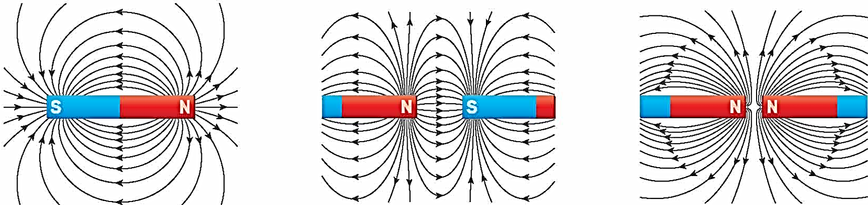
a) Đường sức từ của nam châm thẳng
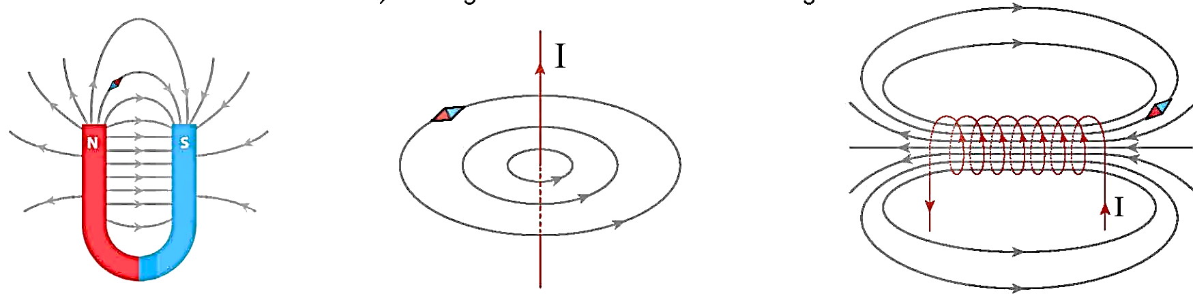
b) Đường sức từ của nam châm hình chữ | c) Đường sức từ của dòng điện thẳng | d) Đường sức từ của dòng điện chạy trong ống dây

b) Các đặc điểm của đường sức từ:
- Tại mỗi điểm trong từ trường, chỉ có thể vẽ được một đường sức từ đi qua và chỉ một mà thôi.
- Các đường sức từ là những đường cong khép kín.
- Nơi nào từ trường mạnh hơn thì các đường sức từ ở đó vẽ dày hơn, nơi nào từ trường yếu hơn thì các đường sức từ vẽ thưa hơn.
c) Từ trường đều
Từ trường đều là từ trường có véc tơ cảm ứng từ tại mọi điểm đều bằng nhau. Từ trường đều có các đường sức từ song song, cách đều nhau.
5. Đường sức từ của một số dây dẫn đặc biệt
a) Hình dạng đường sức từ
Dòng điện thẳng | Dòng điện tròn | Dòng điện trong ống dây
Đường sức từ của dòng điện thẳng là những đường tròn đồng tâm. | Đường sức từ tại những điểm nằm trên trục vòng dây của dòng điện là đường thẳng | Đường sức từ tại những điểm nằm trên đường đi qua trục của ống dây là đường thẳng.  Từ trường bên trong ống dây là từ trường đều.
b) Quy tắc nắm bàn tay phải:
Đối với dòng điện thẳng | Đối với dòng điện tròn | Đối với ống dây
Giơ ngón cái của bàn tay phải hướng theo chiều dòng điện, khum bốn ngón tay kia xung quanh dây dẫn thì chiều từ cổ tay đến các ngón tay là chiều của đường sức từ (Hình 14.9). | Khum bàn tay phải sao cho chiều từ cổ tay đến các ngón tay trùng với chiều dòng điện chạy qua vòng dây thì chiều ngón tay cái choãi ra chỉ chiều của đường sức từ (Hình 14.10 & Hình 14.11).
Hình 14.9. Quy tắc nắm bàn tay phải đối với dòng điện thẳng  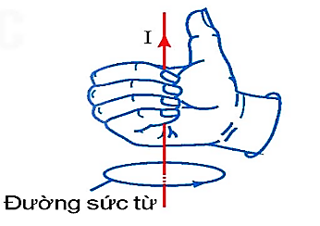  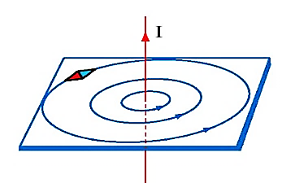 | 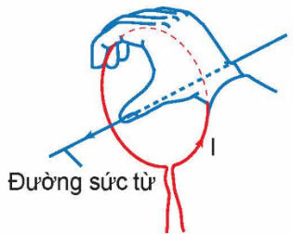  Hình 14.10. Quy tắc bàn tay phải đối với dòng điện tròn | 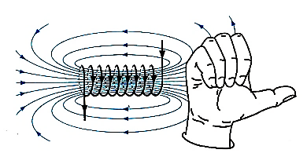  Hình 14.11. Quy tắc bàn tay phải đối với ống dây

II. BÀI TẬP
PHẦN 1: Câu trắc nghiệm nhiều phương án lựa chọn.
Câu 1. Phát biểu nào sau đây là không đúng?
Người ta nhận ra từ trường tồn tại xung quanh dây dẫn mang dòng điện vì:
A. có lực tác dụng lên một dòng điện khác đặt song song cạnh nó.
B. có lực tác dụng lên một kim nam châm đặt song song cạnh nó.
C. có lực tác dụng lên một hạt mang điện chuyển động dọc theo nó.
D. có lực tác dụng lên một hạt mang điện đứng yên đặt bên cạnh nó.
Câu 2. Tính chất cơ bản của từ trường là:
A. gây ra lực từ tác dụng lên nam châm hoặc lên dòng điện đặt trong nó.
B. gây ra lực hấp dẫn lên các vật đặt trong nó.
C. gây ra lực đàn hồi tác dụng lên các dòng điện và nam châm đặt trong nó.
D. gây ra sự biến đổi về tính chất điện của môi trường xung quanh.
Câu 3. Từ phổ là:
A. hình ảnh của các đường mạt sắt cho ta hình ảnh của các đường sức từ của từ trường.
B. hình ảnh tương tác của hai nam châm với nhau.
C. hình ảnh tương tác giữa dòng điện và nam châm.
D. hình ảnh tương tác của hai dòng điện chạy trong hai dây dẫn thẳng song song.
Câu 4. Phát biểu nào sau đây là không đúng?
A. Qua bất kỳ điểm nào trong từ trường ta cũng có thể vẽ được một đường sức từ.
B. Đường sức từ do nam châm thẳng tạo ra xung quanh nó là những đường thẳng.
C. Đường sức mau ở nơi có cảm ứng từ lớn, đường sức thưa ở nơi có cảm ứng từ nhỏ.
D. Các đường sức từ là những đường cong kín.
Câu 5. Phát biểu nào sau đây là không đúng?
Từ trường đều là từ trường có
A. các đường sức song song và cách đều nhau. B. cảm ứng từ tại mọi nơi đều bằng nhau.
C. lực từ tác dụng lên các dòng điện như nhau. D. các đặc điểm bao gồm cả phương án A và B.
Câu 6. Phát biểu nào sau đây là không đúng?
A. Tương tác giữa hai dòng điện là tương tác từ.
B. Cảm ứng từ là đại lượng đặc trưng cho từ trường về mặt gây ra tác dụng từ.
C. Xung quanh mỗi điện tích đứng yên tồn tại điện trường và từ trường.
D. Đi qua mỗi điểm trong từ trường chỉ có một đường sức từ.
Câu 7. Phát biểu nào sau đây là đúng?
A. Các đường mạt sắt của từ phổ chính là các đường sức từ.
B. Các đường sức từ của từ trường đều có thể là những đường cong cách đều nhau.
C. Các đường sức từ luôn là những đường cong kín.
D. Một hạt mang điện chuyển động theo quỹ đạo tròn trong từ trường thì quỹ đạo chuyển động của hạt chính là một đường sức từ.
Câu 8. Dây dẫn mang dòng điện không tương tác với
A. các điện tích chuyển động. B. nam châm đứng yên.
C. các điện tích đứng yên. D. nam châm chuyển động.
Câu 9. Một nam châm vĩnh cửu không tương tác với
A. Thanh sắt chưa bị nhiễm từ. B. Thanh sắt đã bị nhiễm từ.
C. Điện tích không chuyển động. D. Điện tích chuyển động.
Câu 10. Khi hai dây dẫn thẳng, đặt gần nhau, song song với nhau và có hai dòng điện cùng chiều chạy qua thì
A. Chúng hút nhau. B. Chúng đẩy nhau.
C. Lực tương tác không đáng kể. D. Có lúc hút, có lúc đẩy.
Câu 11. Từ trường của thanh nam châm thẳng giống với từ tường tạo bởi
A. Một dây dẫn thẳng có dòng điện chạy qua.
B. Một chùm electron chuyển động song song với nhau.
C. Một ống dây có dòng điện chạy qua.
D. Một vòng dây có dòng điện chạy qua.
Câu 12. Kim nam châm của la bàn đặt trên mặt đất chỉ hướng Bắc - Nam địa lí vì
A. Lực hấp dẫn Trái Đất tác dụng lên kim nam châm, định hướng cho nó.
B. Lực điện của Trái Đất tác dụng lên kim nam châm, định hướng cho nó.
C. Từ trường của Trái Đất tác dụng lên kim nam châm, định hướng cho nó.
D. Vì một lí do khác chưa biết.

PHẦN II. Câu trắc nghiệm đúng sai.
Câu 1. Xét các điểm dọc theo trục của một vòng dây mang dòng điện, bắt đầu từ điểm M ở bên trái vòng dây và kết thúc tại điểm N ở bên phải vòng dây. Trong các phát biểu sau đây, phát biểu nào là đúng, phát biểu nào là sai?
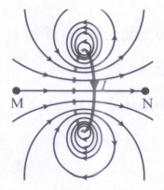
- Dọc theo MN, hướng của từ trường không thay đổi. Đ
- Độ lớn của cảm ứng từ ở mọi điểm trên đường MN đều như nhau. S
- Từ M đến N, độ lớn của cảm ứng từ sẽ tăng rồi lại giảm. Đ
- Từ M đến N, độ lớn của cảm ứng từ sẽ giảm rồi lại tăng. S
Câu 2. Trong các phát biểu sau đây, phát biểu nào là đúng, phát biểu nào là sai?
- Đường sức điện là đường được vẽ trong điện trường sao cho tiếp tuyến tại một điểm bất kì trên đường trùng với phương của cường độ điện trường tại điểm đó. Đ
- Bên ngoài một thanh nam châm, các đường sức từ đi từ cực nam đến cực bắc. S
- Các đường sức từ của dòng điện tròn có chiều đi vào mặt bắc và đi ra mặt nam của dòng điện tròn ấy.S
- Đường sức từ là những đường vẽ trong không gian có từ trường, sao cho tiếp tuyến với nó tại mỗi điểm có phương trùng với phương của kim nam châm nhỏ nằm cân bằng tại điểm đó. Đ
Câu 3. Cho vào ống nghiệm thủy tinh các mạt sắt tới gần miệng ống, rồi đậy nút lại. Xét tính đúng/sai của các phát biểu dưới đây:
- Đưa từng cực của của kim nam châm lần lượt lại gần hai đầu ống thì cả hai đầu ống đều hút hai cực của nam châm. Đ
- Quệt dọc chiều dài ống nhiều lần theo cùng một hướng vào một cực của nam châm mạnh. Lại lần lượt đưa từng cực của kim nam châm tới gần hai đầu ống chứa mạt sắt thì khối mạt sắt sẽ trở thành một nam châm lớn có hai cực xác định. S
- Lắc mạnh ống thủy tinh ở câu b) nhiều lần, lại lần lượt đưa từng cực của kim nam châm tới gần từng đầu ống thủy tinh thì khối mạt sắt trở thành nam châm lớn có hai cực xác định. Đ
- Nếu thay mạt sắt bằng mạt nhôm thì hiện tượng trong câu b) diễn ra hoàn toàn tương tự. Đ
- Cho các hình vẽ dưới đây, chọn đáp án đúng/sai hướng của véc tơ cảm ứng từ tại M gây bởi dòng điện trong dây dẫn thẳng dài vô hạn?
a. Hình 1: Đ | b. Hình 2: Đ | c. Hình 3: S | d. Hình 4:Đ

PHẦN III. Trả lời ngắn
- Cho chiều dòng điện trong dây dẫn thẳng dài vô hạn đặt vuông góc với mặt phẳng như hình vẽ sau. Chiều các đường sức từ của dòng điện?
I
- Theo chiều kim đồng hồ. SAI
- Ngược chiều kim đồng hồ. Đ
I
M

C.
- Cho chiều dòng điện trong dây dẫn thẳng dài vô hạn như hình vẽ sau. Chiều các đường cảm ứng từ gây bởi dòng điện tại điểm M?
- Vuông góc với mặt phẳng hình vẽ, hướng vào trong.
- Vuông góc với mặt phẳng hình vẽ, hướng ra ngoài.
- Vuông góc với dòng điện, hướng sang trái.
- Vuông góc với dòng điện, hướng sang phải.

- Cho chiều vectơ cảm ứng từ tại tâm của dòng điện trong vòng dây tròn như hình vẽ sau. Chiều của dòng điện trong các vòng dây?
B
+
- Theo chiều kim đồng hồ.
- Ngược chiều kim đồng hồ.

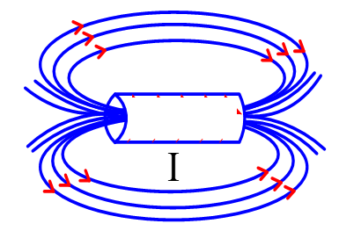
- Cho chiều đường cảm ứng từ gây bởi dòng điện của ống dây tròn như hình vẽ sau. Chiều dòng điện trong các vòng dây là?

- Hình 1  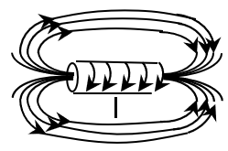 | - Hình 2  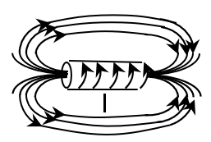

BÀI 10: LỰC TỪ. CẢM ỨNG TỪ
I. LÝ THUYẾT
1. Lực từ tác dụng lên dây dẫn mang điện
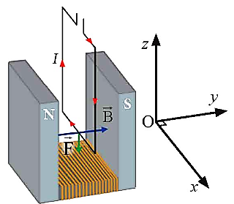
- Khi cho dòng điện có cường độ I chạy qua đoạn dây dẫn đặt trong từ trường thì xuất hiện lực từ tác dụng lên đoạn dây dẫn mang dòng điện.
- Lực từ có:
+ Điểm đặt: là tại trung điểm của đoạn dây.
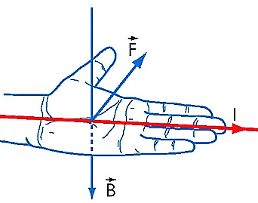
+ Phương: vuông góc với mặt phẳng chứa đoạn dây dẫn mang dòng điện và véc tơ cảm ứng từ.
+ Chiều: được xác định bằng quy tắc bàn tay trái: Đặt bàn tay trái sao cho các đường sức từ hướng vào lòng bàn tay, chiều từ cổ tay đến các ngón tay trùng với chiều dòng điện, khi đó ngón cái choãi ra chỉ chiều của lực từ tác dụng lên dòng điện.
2. Cảm ứng từ
a) Định nghĩa
Cảm ứng từ là đại lượng đặc trưng cho từ trường tại một điểm về mặt tác dụng lực.
- Kí hiệu . Cảm ứng từ là một đại lượng vectơ có:
+ Phương trùng với phương của kim nam châm nằm cân bằng tại điểm đang xét, có chiều từ cực nam sang cực bắc của kim nam châm;
+ Độ lớn là:
(1)
Trong đó: B là độ lớn cảm ứng từ tại một điểm trong từ trường đều.
F là độ lớn của lực từ
I là cường độ dòng điện;
l chiều dài đoạn dây mang dòng điện đặt trong từ trường;
là góc hợp bởi đoạn dây mang dòng điện và vectơ cảm ứng từ B.
- Đơn vị SI của cảm ứng từ là tesla, kí hiệu .
Cảm ứng từ có độ lớn bằng 1 T khi một dây dẫn mang dòng điện 1 A đặt vuông góc với từ trường đều chịu tác dụng bởi lực 1 N trên 1 m chiều dài của nó.
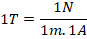
Vì nên .
Từ công thức (1), ta có thể rút ra:
F = BILsin (2)
Công thức (2) là công thức của định luật Am-pe về lực từ tác dụng lên đoạn dây dẫn mang dòng điện đặt trong từ trường đều.
Lưu ý: Kí hiệu chỉ chiều dòng điện từ mặt phẳng hình vẽ hướng thẳng ra ngoài; chỉ chiều dòng điện từ ngoài hướng thẳng vào mặt phẳng hình vẽ.
b) Lực từ tương tác giữa hai dòng điện thẳng
Bất kì dòng điện nào cũng có từ trường xung quanh nó. Nếu hai dòng điện thẳng đặt gần nhau thì từ trường của dòng điện thứ nhất tác dụng lên dòng điện thứ hai một lực từ, lực này được kí hiệu là . Tương tự như vậy, từ trường của dòng điện thứ hai tác dụng lên dòng điện thứ nhất lực từ (Hình 2.5).
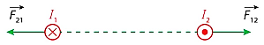 | 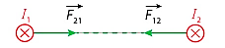
a) Hai dòng điện ngược chiều đẩy nhau | b) Hai dòng điện cùng chiều hút nhau
3. Độ lớn cảm ứng từ của một số dòng điện có dạng
Độ lớn cảm ứng từ tại một điểm cách dòng điện thẳng một đoạn r: | Độ lớn cảm ứng từ tại tâm dòng điện tròn có N vòng dây và có bán kính R: | Độ lớn cảm ứng từ bên trong ống dây có chiều dài L và N vòng dây (với chiều dài rất lớn so với bán kính vòng dây):
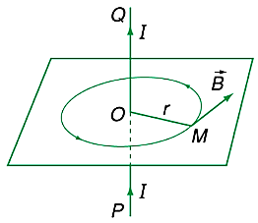 | 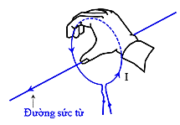 | 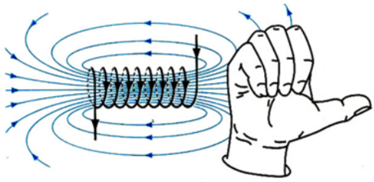
R là bán kính của khung dây (m) N là số vòng dây trong khung
I là cường độ dòng điện trong mỗi vòng (A).
n = N/l : là số vòng dây trên một đơn vị dài của ống; l: chiều dài của ống (m)
+ Nếu đề cho đường kính dây:
+ Nếu đề cho đường kính ống:
Nguyên lí chồng chất từ trường
Xét hệ có dây dẫn lần lượt mang các dòng điện có cường độ dòng điện là . Cảm ứng từ do mỗi dòng điện gây ra tại điểm trong không gian là . Khi đó cảm ứng từ tổng hợp tại điểm là:

II. BÀI TẬP
PHẦN I. Câu trắc nghiệm nhiều phương án lựa chọn.
DẠNG 1: XÁC ĐỊNH ĐỘ LỚN LỰC TỪ
- Đặt một dây dẫn có chiều dài là L, mang dòng điện I trong từ trường có độ lớn cảm ứng từ B và tạo với cảm ứng từ góc . Lực do từ trường tác dụng lên dây dẫn có độ lớn là
A. I. B.B. C. . D. .
- Lực từ tác dụng lên đoạn dây dẫn mang dòng điện đặt trong từ trường đều có phương
A. vuông góc với đoạn dây dẫn và song song với vectơ cảm ứng từ tại điểm khảo sát.
B. vuông góc với mặt phẳng chứa đoạn dây dẫn và cảm ứng từ tại điểm khảo sát.
C. song song với mặt phẳng chứa đoạn dây dẫn và cảm ứng từ tại điểm khảo sát.
D. nằm trong mặt phẳng chứa đoạn dây dẫn và cảm ứng từ tại điểm khảo sát.
- Một dây dẫn dài 0,50 m mang dòng điện 10,0 A được đặt vuông góc với một từ trường đều. Biết lực từ tác dụng lên dây dẫn là 3,0 N. Độ lớn cảm ứng từ là
A. 0,60 T. B. 1,5 T. C. 1,8.10³ T. D. 6,7.10⁻³ T.
- Phát biểu nào sau đây là không đúng? Lực từ tác dụng lên một đoạn dây dẫn mang dòng điện đặt trong từ trường đều tỉ lệ thuận với
A. chiều dài đoạn dây. B. góc hợp bởi đoạn dây và đường sức từ.
C cảm ứng từ tại điểm đặt đoạn dây. D cường độ dòng điện trong đoạn dây.
- Một đoạn dây dẫn thẳng dài 20 cm, được đặt trong từ trường đều có độ lớn cảm ứng từ là 0,04 T. Biết đoạn dây dẫn vuông góc với các đường sức từ. Khi cho dòng điện không đổi có cường độ 5 A chạy qua dây dẫn thì lực từ tác dụng lên đoạn dây có độ lớn là
A. 0,04 N. B. 0,004 N. C. 40 N. D. 0,4 N.
- Một đoạn dây dẫn thẳng MN dài 6 cm có dòng điện I = 5 A đặt trong từ trường đều có cảm ứng từ B = 0,5T. Lực từ tác dụng lên đoạn dây có độ lớn 7,5.10^{–2} N. Góc α hợp bởi dây MN và đường sức từ là
A. 5⁰. B. 30⁰. C. 60⁰. D. 90⁰.
- Một đoạn dây dẫn đặt vuông góc với các đường sức từ của một từ trường đều. Khi cường độ dòng điện chạy trong dây dẫn tăng lên 2 lần thì lực từ tác dụng lên đoạn dây này
A. giảm 4 lần. B. tăng 2 lần. C. tăng 4 lần. D. giảm 2 lần.
- Một đoạn dây có chiều dài 5cm, mang dòng điện I được đặt trong từ trường đều có cảm ứng từ B = 0,02 T. Biết từ trường có hướng hợp với chiều của cường độ dòng điện một góc 150⁰, lực từ tác dụng lên đoạn dây có độ lớn 5.10⁻³ N. Cường độ I có giá trị
A.5 A. B. 10 A. C. 20 A. D. 15 A
- Đặt một đoạn dây dẫn thẳng dài 150 cm song song với từ trường đều có độ lớn cảm ứng từ 0,5 T. Dòng điện trong dây dẫn là 2 A thì lực từ có độ lớn là
A. 15 N. B. 1,5 N. C. 10 N. D. 0 N.
- Một đoạn dây có dòng điện đặt trong từ trường đều. Lực từ lớn nhất tác dụng lên dây dẫn khi góc α giữa dây dẫn và các đường sức từ phải bằng
A. 0⁰ B. 180⁰ C. 60⁰ D. 90⁰

DẠNG 2: XÁC ĐỊNH CHIỀU CỦA LỰC TỪ
- Một dây dẫn thẳng có dòng điện I đặt trong vùng không gian có từ trường đều như hình vẽ. Lực từ tác dụng lên dây có
I

A. phương ngang hướng sang trái. B. phương ngang hướng sang phải.
C. phương thẳng đứng hướng lên. D. phương thẳng đứng hướng xuống.
- Một dây dẫn mang dòng điện có chiều từ trong ra ngoài (đối với mặt phẳng trang giấy), một từ trường đều với vectơ có chiều từ dưới lên thì lực từ có chiều
A. từ ngoài vào trong. B. từ trên xuống dưới.
C. từ trong ra ngoài. D. từ phải sang trái.
- Hình nào biểu diễn đúng hướng lực từ tác dụng lên một đoạn dây dẫn thẳng mang dòng điện I có chiều như hình vẽ đặt trong từ trường đều, đường sức từ có hướng như hình vẽ
A.
F = 0
I
B
B.
I
B
F
I
B
F
C.
I
F
D.
B

- Hình nào biểu diễn đúng hướng lực từ tác dụng lên một đoạn dây dẫn thẳng mang dòng điện I có chiều như hình vẽ đặt trong từ trường đều, đường sức từ có hướng như hình vẽ
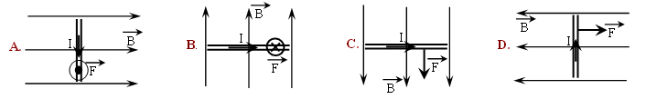
Đáp án A
- Hình nào biểu diễn đúng hướng lực từ tác dụng lên một đoạn dây dẫn thẳng mang dòng điện I có chiều như hình vẽ đặt trong từ trường đều, đường sức từ có hướng như hình vẽ
B
F
I
A.
I
F
B
C.
F
B
I
B.
I
B
F
D.

Đáp án A
- Hình nào biểu diễn đúng hướng lực từ tác dụng lên một đoạn dây dẫn thẳng mang dòng điện I có chiều như hình vẽ đặt trong từ trường đều, đường sức từ có hướng như hình vẽ
B
F
I
A.
F
B
I
B.
I
F
B
C.
I
B
F
D.

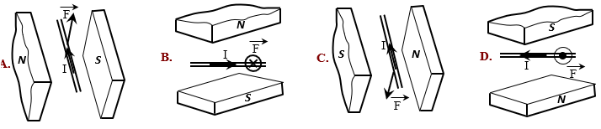
- Hình nào biểu diễn đúng hướng lực từ tác dụng lên một đoạn dây dẫn thẳng mang dòng điện I có chiều như hình vẽ đặt trong từ trường đều, đường sức từ có hướng như hình vẽ

N

DẠNG 3: LỰC TỪ TÁC DỤNG LÊN KHUNG DÂY
PHƯƠNG PHÁP GIẢI
1. Nhớ các đặc điểm của lực từ:
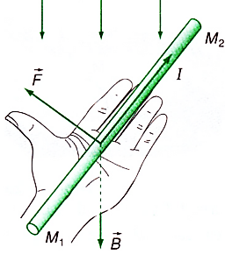
- Lực từ tác dụng lên phần tử dòng điện đặt trong từ trường đều, tại đó cảm ứng từ là :
- Có điểm đặt tại trung điểm của ;
- Có phương vuông góc với và;
- Có chiều tuân theo quy tắc bàn tay trái;
- Có độ lớn: .
2. Để tìm lực từ tác dụng lên khung dây, tìm lực từ tác dụng lên từng cạnh rồi tìm lực tổng hợp.
3. Nhắc lại một số kiến thức của lớp 10 có liên quan:
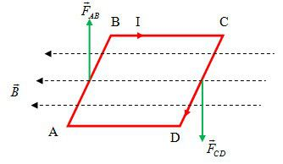
- Công thức tính Momen ngẫu lực từ:
Với d là cánh tay đòn của lực (là khoảng cách từ giá của lực đến trục quay), có đơn vị m (mét).
- Ngẫu lực là hệ hai lực song song, ngược chiều, có độ lớn bằng nhau và cùng tác dụng vào một vật.

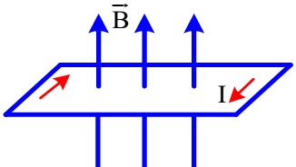
- Đặt một khung dây dẫn hình chữ nhật có dòng điện chạy qua trong từ trường sao cho mặt phẳng khung dây vuông góc với các đường cảm ứng từ chiều như hình vẽ thì lực từ có tác dụng
A. làm dãn khung.
B. làm khung dây quay.
C. làm nén khung.
D. không tác dụng lên khung.
- Khung dây dẫn mang dòng điện đặt trong từ trường đều chịu tác dụng của ngẫu lực từ khi
A. mặt phẳng khung vuông góc với các đường cảm ứng từ.
B. mặt phẳng khung song song với các đường cảm ứng từ.
C. mặt phẳng khung hợp với đường cảm ứng từ một góc 0 < α < 90⁰.
D. mặt phẳng khung ở vị trí bất kì.
- Một khung dây dẫn có dòng điện chạy qua nằm trong từ trường luôn có xu hướng quay mặt phẳng của khung dây đến vị trí
A. vuông góc với các đường sức từ.
B. song song với các đường sức từ.
C. tạo với các đường sức từ góc 45⁰
D. song song hoặc vuông góc với đường sức từ tuỳ theo chiều dòng điện chạy trong khung dây.
- Một khung dây phẳng mang dòng điện nằm trong từ trường đều, mặt phẳng khung dây vuông góc với đường sức từ. Tăng dòng điện trong khung lên gấp hai lần thì độ lớn của momen ngẫu lực từ tác dụng lên khung dây sẽ thế nào?
A. tăng lên hai lần. B. giảm đi hai lần.
C. tăng hay giảm tuỳ thuộc vào chiều của đường sức từ. D. không thay đổi.
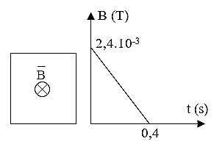
- Một khung dây cường độ 0,5 A hình vuông cạnh a = 20 cm. Từ trường có độ lớn 0,15 T có phương vuông góc với mặt phẳng khung dây, có chiều từ ngoài vào trong. Xác định lực và độ lớn của các lực từ tác dụng lên các cạnh
A. lực từ qua các cạnh đều bằng nhau và bằng 0,015 N.
B. lực từ qua các cạnh đều bằng nhau và bằng 0,025 N.
C. lực từ qua các cạnh đều bằng nhau và bằng 0,03 N.
D. lực từ qua các cạnh đều bằng nhau và bằng 0,045 N.
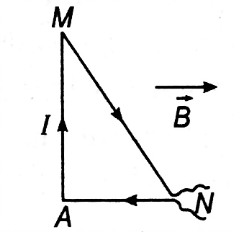
- Một dây dẫn được uốn gập thành một khung dây có dạng tam giác vuông tại A, AM = 8cm, AN = 6cm mang dòng điện I = 5A. Đặt khung dây vào trong từ trường đều B = 3.10⁻³T có véc tơ cảm ứng từ song song với cạnh AN hướng từ A đến N. Giữ khung cố định, tính lực từ tác dụng lên cạnh MN của tam giác:
A. 0,8.10⁻³ N. B. 1,2.10⁻³ N.
C. 1,5.10⁻³ N. D. 1,8.10⁻³ N.
- Một khung dây dẫn hình chữ nhật ABCD với AB = 30cm, BC = 20cm được đặt trong một từ trường đều có phương vuông góc với mặt phẳng của khung dây và có cảm ứng là 0,1T. Cho dòng điện cường độ 5,0A chạy qua khung dây dẫn theo chiều A, B, C, D thì độ lớn lực từ tác dụng lên cạnh AB, BC, CD và DA lần lượt là F₁, F₂, F₃ và F₄. Giá trị của (F₁ + 2F₂ + 3F₃ + 4F₄) là
A. 0,9N. B. 1,8N. C. 1,2N. D. 4,2N.
DẠNG 4: CÂN BẰNG CỦA ĐOẠN DÂY TRONG TỪ TRƯỜNG
PHƯƠNG PHÁP
- Cho đoạn dây dẫn MN được treo bởi 2 dây mỏng nhẹ khác, được đặt trong từ trường đều.
Các lực tác dụng lên đoạn dây là .  Lúc này, khi dây dẫn nằm cân bằng, dây treo hợp với phương thẳng đứng một góc  Áp dụng định luật II Newton, ta có:  Hay R = T với T là tổng lực căng dây tác dụng lên đoạn dây dẫn MN | 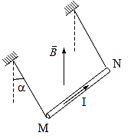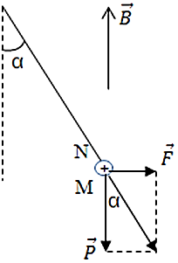
Gọi T’ là lực căng mỗi dây, ta có R = 2T’
Từ hình vẽ ta có:
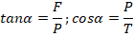
- Khi đoạn dây dẫn (đặt trong từ trường) có thể quay quanh trục cố định
Nhắc lại quy tắc cân bằng của một vật quay quanh trục cố định đã học ở lớp 10:
Muốn cho một vật có trục quay cố định ở trạng thái cân bằng thì tổng các mômen lực có xu hướng làm vật quay theo chiều kim đồng hồ phải bằng tổng các mômen lực có xu hướng làm vật quay ngược chiều kim đồng hồ.
- Biểu thức: hay
- Treo đoạn dây dẫn có chiều dài l = 20cm, khối lượng m = 12g bằng hai dây mảnh, nhẹ sao cho dây dẫn nằm ngang, Biết cảm ứng từ của từ trường hướng thẳng đứng xuống dưới, có độ lớn B = 0,02T và dòng điện đi qua dây dẫn là I = 5A. Nếu lấy g = 10m/s² thì góc lệch α của dây treo so với phương thẳng đứng là:
A. α = 4,07⁰ B. α = 30⁰ C. α = 45⁰ D. α = 9,46⁰
- Treo một thanh đồng có chiều dài ℓ = 1m và có khối lượng 200g vào hai sợi dây thẳng đứng cùng chiều dài trong một từ trường đều có B = 0,2T và có chiều thẳng đứng từ dưới lên trên. Cho dòng điện một chiều qua thanh đồng thì thấy dây treo bị lệch so với phương thẳng đứng một góc 60⁰. Xác định lực căng của mỗi dây treo.
A. 2N B. 4N C. 6N D. 8N
- Một đoạn dây đồng CD chiều dài ℓ, có khối lượng m được treo ở hai đầu bằng sợi dây mềm, rất nhẹ, cách điện sao cho đoạn dây CD nằm ngang, tại nơi có gia tốc trọng trường g. Đưa đoạn dây đồng vào trong từ trường đều có cảm ứng từ B và các đường sức từ là những đường thẳng đứng hướng lên. Cho dòng điện qua dây CD có cường độ I sao cho BIℓ = 2mg thì dây treo lệch so với phương thẳng đứng một góc gần góc nào nhất sau đây?
A. 45⁰ B. 85⁰ C. 25⁰ D. 63⁰
- Đoạn dây dẫn MN có chiều dài l = 20 cm, khối lượng m = 10g được treo nằm ngang bằng hai dây mảnh AM, BN. Thanh MN đặt trong từ trường đều B thẳng đứng hướng lên với B = 0,5T. Khi cho dòng điện I chạy qua, đoạn dây MN dịch chuyển đến vị trí cân bằng mới, lúc đó hai dây treo AM, BN hợp với phương đứng một góc α = 30⁰. Xác định I và lực căng dây treo. Lấy g = 10 m/s².
A. Cường độ dòng điện I = 1/A, lực căng dây T = /30 N
B. Cường độ dòng điện I = 2/A, lực căng dây T = /15 N
C. Cường độ dòng điện I = 1/A, lực căng dây T = /15 N
D. Cường độ dòng điện I = 2/A, lực căng dây T = /30 N
- Treo dây MN khối lượng bằng hai dây không giãn khối lượng không đáng kể. Độ lớn cảm ứng từ 0,5T phương vuông góc với đoạn dây, chiều từ trên xuống (hình vẽ). Tính góc lệch của dây treo so với phương thẳng đứng khi đoạn dây M N nằm cân bằng biết cường độ dòng điện qua đoạn dây MN là 2 A, lấy .
A. 74⁰. B. 26⁰. C. 45⁰. D. 14⁰.
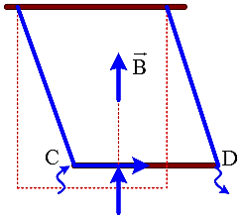
- Một đoạn dây đồng CD dài , nặng được treo ở hai đầu bằng hai sợi dây mềm, rất nhẹ, cách điện sao cho đoạn dây CD nằm ngang. Đưa đoạn dây đồng vào trong từ trường đều có cảm ứng từ và các đường sức từ là những đường thẳng đứng hướng lên. Lấy Cho dòng điện qua dây CD có cường độ thì lực căng mỗi sợi dây treo có độ lớn là
- 0,18N B. 0,125N C. 0,25N D. 0,36N

DẠNG 5: CẢM ỨNG TỪ
- Nhận xét nào sau đây không đúng về cảm ứng từ?
A. Đặc trưng cho từ trường về phương diện tác dụng lực từ.
B. Phụ thuộc vào chiều dài đoạn dây dẫn mang dòng điện.
C. Trùng với hướng của từ trường.
D. Có đơn vị là Tesla.
- Câu nào dưới đây nói về cảm ứng từ là không đúng ?
A. Cảm ứng từ là một đại lượng vật lí đặc trưng cho từ trường về mặt tác dụng lực tại mỗi điểm trong từ trường.
B. Cảm ứng từ tại một điểm trong từ trường được biểu diễn bằng một vectơ trùng với hướng của từ trường tại điểm đó.
C. Cảm ứng từ tại một điểm trong từ trường có độ lớn tỉ lệ với lực từ tác dụng lên đoạn dây dẫn thẳng đặt vuông góc với hướng của từ trường tại điểm đó, tỉ lệ với cường độ dòng điện và độ dài của đoạn dây dẫn có dòng điện chạy qua.
D. Trong hệ đơn vị quốc tế SI, cảm ứng từ được đo bằng đơn vị tesla (T).
- Điều nào sau đây là không đúng? Cảm ứng từ tại mỗi điểm trong từ trường
A. Tiếp tuyến với đường sức từ tại điểm đó
B. Cùng hướng với hướng của từ trường tại điểm đó
C. Đặc trưng cho khả năng tác dụng lực từ tại điểm đó là mạnh hay yếu
D. Có phương vuông góc với trục của kim nam châm thử nằm cân bằng tại điểm đó
- Phát biểu nào sau đây là không đúng?
A. Lực từ tác dụng lên dòng điện đổi chiều khi đổi chiều dòng điện.
B. Lực từ tác dụng lên dòng điện đổi chiều khi đổi chiều đường cảm ứng từ.
C. Lực từ tác dụng lên dòng điện đổi chiều khi tăng cường độ dòng điện.
D. Lực từ tác dụng lên dòng điện không đổi chiều khi đồng thời đổi chiều dòng điện và đường cảm ứng từ.
- Lực từ tác dụng lên một đoạn dây dẫn thẳng mang dòng điện tỉ lệ với?
A. điện trở của đoạn dây. B. bình phương hiệu điện thế giữa hai đầu đoạn dây.
C. căn bậc hai của hiệu điện thế giữa hai đầu đoạn dây. D. cường độ dòng điện qua đoạn dây.
- Phát biểu nào sau đây là đúng? Một dòng điện đặt trong từ trường vuông góc với đường sức từ, chiều của lực từ tác dụng vào dòng điện sẽ không thay đổi khi
A. đổi chiều dòng điện ngược lại.
B. đổi chiều cảm ứng từ ngược lại.
C. đồng thời đổi chiều dòng điện và đổi chiều cảm ứng từ.
D. quay dòng điện một góc 90⁰ xung quanh đường sức từ.
- Một dây dẫn thẳng dài đặt trong không khí có dòng điện với cường độ I chạy qua. Độ lớn cảm ứng từ B do dòng điện này gây ra tại một điểm cách dây một đoạn được tính bởi công thức
A. B = 2.10⁻⁷r/I B. B = 2π.10⁻⁷I/R C. B = 2.10⁻⁷I/r D. B = 4π.10⁻⁷I/R
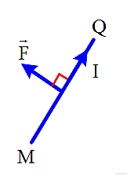
- Hình vẽ bên biểu diễn dòng điện và véc tơ lực từ tác dụng lên đoạn dòng điện đều nằm trong mặt phẳng hình vẽ. Tình huống nào sau đây không thể xảy ra khi nói về hướng của cảm ứng từ ?
A. hướng từ phía trước ra phía sau mặt phẳng hình vẽ.
B. vuông góc với mặt phẳng hình vẽ.
C. nằm trong mặt phẳng hình vẽ.
D. không nằm trong mặt phẳng hình vẽ.
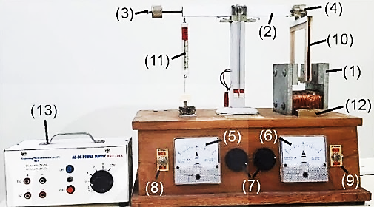
- Để khảo sát lực từ tác dụng lên đoạn dây dẫn mang dòng điện người ta sử dụng thiết bị như Hình 15.1. Dụng cụ số (13) và (1) là gì?
- Nguồn điện, nam châm
- Vôn kế, nam châm
- Ampe kế, cuộn dây
- Máy biến áp, nam châm
D. hợp với các đường sức từ góc 60⁰.
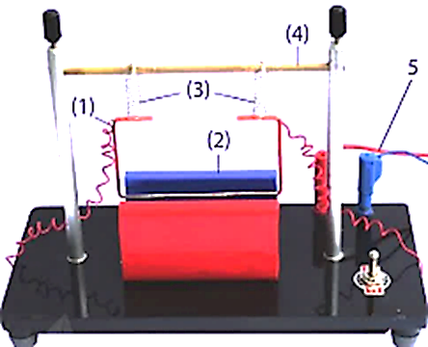
- Thí nghiệm về lực từ tác dụng lên đoạn dây dẫn mang dòng điện được bố trí như hình.
Trong đó, dụng cụ (1) và (2) lần lượt là:
A. Khung dây - nam châm
B. Dây dẫn - nam châm
C. Dây dẫn - khung dây
D. Nam châm - nguồn điện

PHẦN II. Câu trắc nghiệm đúng sai.
Câu 1: Một dây dẫn có dòng điện được đặt trong từ trường
a. Khi một dây dẫn có dòng điện đặt song song với đường cảm ứng từ thì không chịu tác dụng bởi lực từ.
b. Khi dây dẫn có dòng điện đặt vuông góc với đường cảm ứng từ thì lực từ tác dụng lên dây dẫn là cực đại.
c. Giá trị cực đại của lực từ tác dụng lên dây dẫn dài ℓ có dòng điện I đặt trong từ trường đều B là F_{max} = IBℓ
d. Khi dây dẫn có dòng điện đặt song song với đường cảm ứng từ thì lực từ tác dụng lên dây là F_{max} = IBℓ
Câu 2: Cho thí nghiệm khảo sát lực từ tác dụng lên đoạn dây dẫn mang dòng điện người ta sử dụng thiết bị như Hình 15.1.
a. Khi cho dòng điện có cường độ I chạy qua đoạn dây dẫn đặt trong từ trường thì xuất hiện lực từ tác dụng lên đoạn dây dẫn mang dòng điện. |  | 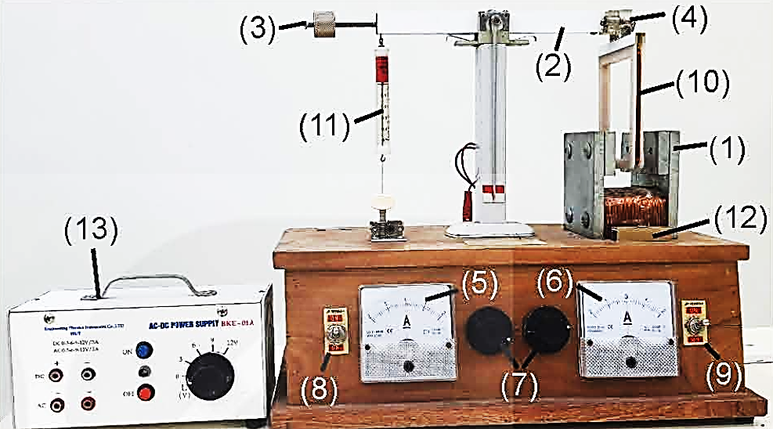  Hình 15.1. Bộ thí nghiệm lực từ và cảm ứng từ
b. Lực từ có phương thay vuông góc với đoạn dây dẫn mang dòng điện đặt trong đc từ trường (thanh kim loại ) và vuông góc với đường sức từ
c. Cảm ứng từ trong thí nghiệm có chiều từ cực nam sang cực bắc của kim nam châm.
d. Nguồn điện sử dụng trong thí nghiệm trên là nguồn điện xoay chiều
Câu 3: Lắp đặt các dụng cụ như hình. Trong đó
- Khung dây dẫn (1).
- Nam châm (2).
- Lò xo (3).
- Giá treo (4)
- Dây dẫn được nối đến nguồn điện (5).
Treo khung dây để mặt phẳng khung dây vuông góc với đường sức từ của nam châm; cạnh AB của khung nằm ngang trong vùng từ trường đều ở khoảng không gian hai cực của nam châm. Cho dòng điện có cường độ chạy qua khung dây với chiều từ A đến B.
a. Khi có dòng điện chạy qua khung dây theo chiều từ A đến B, khung dây bị kéo sang phải
b. Khi có dòng điện chạy qua khung dây theo chiều từ A đến B, khung dây bị kéo thẳng đứng xuống dưới
c. Thí nghiệm cho thấy lực từ tác dụng lên AB có phương thẳng đứng, vuông góc với cả đoạn dòng điện AB và đường sức từ
d. Nam châm có nhiệm vụ tạo ra từ trường, các đường sức từ là những đường thẳng song song cách đều nhau, với cảm ứng từ có chiều từ cực Nam sang cực Bắc
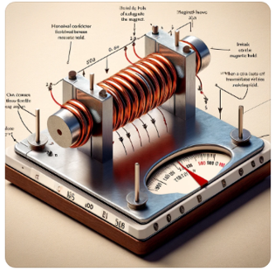
Câu 4. Một đoạn dây dẫn nằm ngang được giữ cố định ở vùng từ trường đều trong khoảng không gian giữa hai cực của nam châm. Nam châm này được đặt trên một cái cân như hình bên. Phần nằm trong từ trường của đoạn dây dẫn có chiều dài là 1,0 cm. Khi không có dòng điện chạy trong đoạn dây, số chỉ của cân là 500,68 g.
Khi có dòng điện cường độ 0,34 A chạy trong đoạn dây, số chỉ của cân là 500,12 g. Lấy g = 9,80 m/s².
a) Số chỉ của cân giảm đi chứng tỏ có một lực tác dụng vào cân theo chiều thẳng đứng lên trên.
b) Lực tác dụng làm cho số chỉ của cân giảm là lực từ tác dụng lên đoạn dây và có chiều hướng lên.
c) Dòng điện trong dây có chiều từ trái sang phải.
d) Độ lớn cảm ứng từ giữa các cực của nam châm là 0,16 T.

PHẦN III. Câu trắc nghiệm trả lời ngắn.
Câu 1: Một khung dây có bán kính 10 cm gồm vòng. Trong mỗi vòng có dòng điện cường độ đi qua Khung đặt trong từ trường đều đường sức từ song song với mặt phẳng khung, Mômen lực tác dụng lên khung là bao nhiêu N.m? Cho π = 3,14.
Câu 2: Một khung dây có kích thước 2cm x 3cm đặt trong từ trường đều. Khung dây gồm 200 vòng. Cho dòng điện có cường độ 0,2A đi vào khung dây. Momem ngẫu lực từ tác dụng lên khung có giá trị lớn nhất bằng 24.10⁻⁴ Nm. Hãy tính cảm ứng từ của từ trường theo đơn vị Tesla.
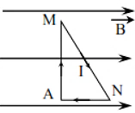
Câu 3: Một dây dẫn được uốn thành một khung dây có dạng tam giác vuông tại A như hình bên dưới với AM = 4cm, AN = 3cm có dòng điện với cường độ 5A chạy qua. Đặt khung dây vào trong từ trường đều có B = 3.10⁻³T có vecto cảm ứng từ song song với cạnh AN hường như hình vẽ. Giữ khung dây cố định. Lực từ tác dụng lên cạnh MN có độ lớn là bao nhiêu mN?

Câu 4. Một đoạn dây có chiều dài 5 cm, mang dòng điện I được đặt trong từ trường đều có cảm ứng từ B = 0,02 T. Biết từ trường có hướng hợp với chiều của cường độ dòng điện một góc 150⁰, lực từ tác dụng lên đoạn dây có độ lớn 5.10⁻³ N. Cường độ dòng điện I có giá trị là bao nhiêu Ampe?

BÀI 12: HIỆN TƯỢNG CẢM ỨNG ĐIỆN TỪ
I. LÝ THUYẾT
1. Từ thông
Xét một vòng dây dẫn kín (C) có diện tích S, được đặt trong từ trường đều B. Vẽ vectơ đơn vị pháp tuyến của S. Chiều của có thể chọn tuỳ ý. Góc hợp thành bởi và kí hiệu là α (Hình 16.1).
- Ta đặt:  Đại lượng Φ gọi là từ thông qua diện tích S.  - Đơn vị của từ thông trong hệ SI là vêbe (weber), kí hiệu Wb.  Ta có: .  Lưu ý: Nếu khung dây có vòng dây được đặt trong từ trường đều, thì từ thông qua khung dây được xác định bởi biểu thức: | 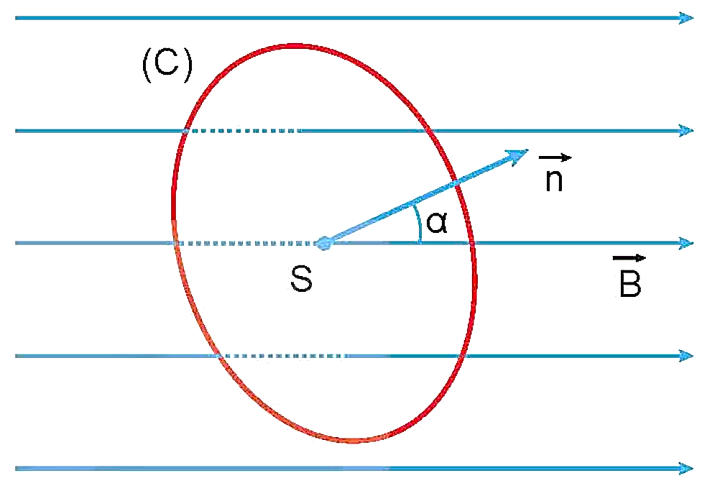  Hình 16.1. Mô tả đường sức từ xuyên qua diện tích S giới hạn bởi vòng dây kín (C)

2. Hiện tượng cảm ứng điện từ
- Khi từ thông qua mặt giới hạn bởi một khung dây dẫn kín biến thiên thì trong khung dây xuất hiện dòng điện cảm ứng. Hiện tượng này được gọi là hiện tượng cảm ứng điện từ.
3. Định luật Lenz về chiều dòng điện cảm ứng
- Dòng điện cảm ứng qua khung dây dẫn kín có chiều sao cho từ trường do nó sinh ra (từ trường cảm ứng) có tác dụng chống lại sự biến thiên từ thông qua chính khung dây đó.
4. Định luật Faraday về suất điện động cảm ứng
* Định luật Faraday về cảm ứng điện từ:
Độ lớn của suất điện động cảm ứng trong mạch kín tỉ lệ với tốc độ biến thiên của từ thông qua mạch.  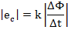  Trong hệ SI, hệ số tỉ lệ | Theo định luật Len-xơ thì trong hệ SI suất điện động cảm ứng được viết dưới dạng :  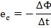 | Trường hợp trong mạch điện là một khung dây có N vòng dây thì :  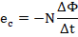
Trong đó Φ là từ thông qua diện tích giới hạn bởi một vòng dây.
* Suất điện động cảm ứng trong một đoạn dây chuyển động trong từ trường:
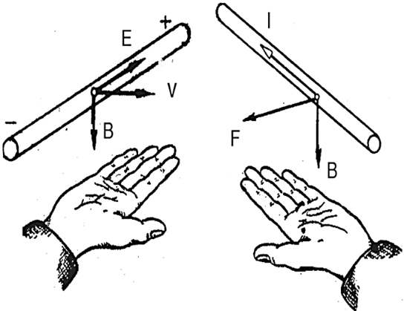
$e_{c}=\left|\frac{\text{ΔΦ}}{Δt}\right|=\text{Bvl}\text{sin}α$ $α=(\vec{B},\vec{v})$; $\vec{B}∧\vec{v}⊥\vec{l}$
Chiều của suất điện động được xác định theo quy tắc bàn tay phải: đặt bàn tay phải sao cho đường sức của từ trường có hướng chui vào lòng bàn tay, còn ngón tay cái duỗi ra theo chiều chuyển động của dây dẫn, thì bốn ngón tay kia chỉ chiều của dòng cảm ứng hay chính là chiều từ cực âm đến cực dương của nguồn.
5. Điện từ trường
Trong vùng không gian có từ trường biến thiên theo thời gian thì trong vùng đó xuất hiện một điện trường xoáy; ngược lại, trong vùng không gian có điện trường biến thiên theo thời gian. Do đó, điện trường biến thiên và từ trường biến thiên theo thời gian chuyển hóa lẫn nhau và cùng tồn tại trong không gian, được gọi là điện từ trường.
DẠNG 1: XÁC ĐỊNH TỪ THÔNG
PHẦN I: Câu trắc nghiệm nhiều phương án lựa chọn.
- Từ thông dùng để diễn tả
A. độ lớn của cảm ứng từ sinh ra bởi từ trường của một nam châm.
B. số đường sức từ xuyên qua một diện tích nào đó trong từ trường.
C. độ mạnh, yếu của từ trường tại một điểm.
D. mật độ các đường sức từ của một từ trường đều.
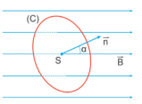
- Xét một vòng dây dẫn kín có diện tích S và vectơ pháp tuyến n, được đặt trong một từ trường đều B (hình bên). Gọi là góc hợp bởi B và n. Từ thông qua diện tích S được tính theo công thức
A.. C. .
B.. D. .
- Đơn vị của từ thông là
A. Vêbe (Wb). B. Tesla (T). C. Ampe (A). D. Vôn (V).
- Chọn câu đúng khi nói về từ thông ?
A. Từ thông qua mạch kín tỉ lệ với tiết diện của mạch.
B. Từ thông là một đại lượng có hướng.
C. Từ thông qua một mạch kín luôn bằng không.
D. Từ thông là một đại lượng luôn dương.
- Hình vẽ nào dưới đây, từ thông gửi qua diện tích của khung dây dẫn có giá trị lớn nhất?
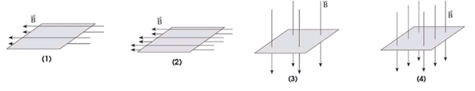

A. 3. B. 4. C. 2. D. 1.
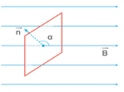
- Xét một vòng dây dẫn kín có diện tích S và vectơ pháp tuyến, được đặt (cố định) trong một từ trường đều B. Gọi là góc hợp bởi và (hình bên). Từ thông qua diện tích S có
A. trị số âm. B. trị số dương.
C. trị số bằng 0. D. trị số thay đổi theo thời gian.
- Phát biểu nào sau đây không đúng khi nói về từ thông?
A. Biểu thức định nghĩa của từ thông là Φ = B.S.cosα. B. Đơn vị của từ thông là Vêbe (Wb).
C. Từ thông là một đại lượng đại số. D. Từ thông là một đại lượng có hướng.
- Một vòng dây kín nằm trong mặt phẳng vuông góc với các đường cảm ứng từ. Nếu độ lớn cảm ứng từ tăng 2 lần thì từ thông qua vòng dây
A. tăng 2 lần. B. tăng 4 lần. C. không đổi. D. giảm 4 lần.
- Từ thông phụ thuộc vào các yếu tố nào sau đây?
A. Điện trở suất dây dẫn làm khung. B. Đường kính dây dẫn làm khung.
C. Hình dạng và kích thước của khung dây dẫn. D. Điện trở của dây dẫn.
- Từ thông qua khung dây có diện tích S đặt trong từ trường đều đạt giá trị lớn nhất khi
A. các đường sức từ hợp với mặt phẳng khung dây góc 40º.
B. các đường sức từ song song với mặt phẳng khung dây.
C. các đường sức từ hợp với mặt phẳng khung dây góc 0º.
D. các đường sức từ vuông góc với mặt phẳng khung dây.

III. PHẦN III. Câu trắc nghiệm trả lời ngắn
Câu 1. Một vòng dây phẳng giới hạn diện tích S = 10 cm² đặt trong từ trường đều cảm ứng từ B = 0,2 T. Mặt phẳng vòng dây làm thành với từ trường một góc α = 30°. Từ thông qua S là Tính a?
Câu 2. Một khung dây hình vuông cạnh 5 cm đặt trong từ trường đều có cảm ứng từ Từ thông qua hình vuông đó bằng Góc hợp giữa vectơ cảm ứng từ và vectơ pháp tuyến của hình vuông đó bằng bao nhiêu độ?
Câu 3. Một khung dây hình tam giác có cạnh dài 10 cm, đường cao của nó là 8 cm. Cả khung dây được đưa vào một từ trường đều, sao cho các đường sức vuông góc với khung dây, từ thông xuyên qua khung dây là 4.10⁻⁵ Wb. Tìm độ lớn cảm ứng từ theo đơn vị Tesla.

DẠNG 2: XÁC ĐỊNH CHIỀU DÒNG ĐIỆN CẢM ỨNG
PHƯƠNG PHÁP GIẢI
Bước 1 | Xác định chiều vectơ cảm ứng từ xuyên qua khung dây: | + Nam châm thẳng: | chiều đường sức từ đi từ cực Nam đến cực Bắc. | 
Bước 1 |  | + Dây dẫn thẳng dài: | Dùng quy tắc nắm bàn tay phải: “Giơ ngón cái của bàn tay phải hướng theo chiều dòng điện, khum bốn ngón kia xung quanh dây dẫn thì chiều từ cổ tay đến các ngón tay là chiều của đường sức từ”. | 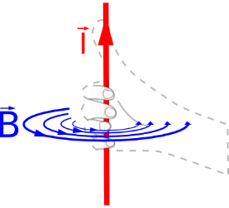
Bước 1 |  | + Vòng dây tròn, ống dây dài: | Dùng quy tắc bàn tay phải: “Khum tay phải theo vòng dây (nắm lấy ống dây) sao cho chiều từ cổ tay đến các ngón tay trùng với chiều dòng điện, ngón cái choãi ra chỉ chiều các đường sức từ xuyên qua mặt phẳng dòng điện”. | 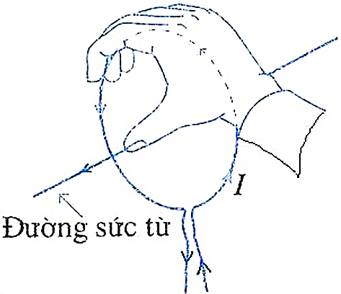
Bước 2 | Xét từ thông qua nam châm, dây dẫn thẳng, vòng dây tròn hay ống dây…tăng hay giảm. | + Nếu tăng thì ngược chiều | Quy tắc chung: gần ngược – xa cùng. Nghĩa là khi nam châm hay khung dây lại gần nhau thì và ngược chiều nhau. Còn khi nam châm hay khung dây ra xa nhau thì và cùng chiều nhau.
Bước 2 |  | + Nếu giảm thì cùng chiều
Bước 3 | Xác định dòng điện cảm ứng sinh ra trong khung dây theo quy tắc nắm bàn tay phải.

PHẦN I: Câu trắc nghiệm nhiều phương án lựa chọn.
- Trong một mạch kín, dòng điện cảm ứng xuất hiện khi
A. trong mạch có một nguồn điện.
B. mạch điện được đặt trong một từ trường không đều.
C. mạch điện được đặt trong một từ trường đều.
D. từ thông qua mạch điện biến thiên theo thời gian.
- Theo định luật Len-xơ, dòng điện cảm ứng
A. xuất hiện khi trong quá trình mạch kín chuyển động luôn có thành phần vận tốc song song với đường sức từ.
B. xuất hiện khi trong quá trình mạch kín chuyển động luôn có thành phần vận tốc vuông góc với đường sức từ.
C. có chiều sao cho từ trường cảm ứng chống lại sự biến thiên từ thông ban đầu qua mạch kín.
D. có chiều sao cho từ trường của nó chống lại nguyên nhân làm mạch điện chuyển động.
- Dòng điện cảm ứng trong mạch kín có chiều
A. sao cho từ trường cảm ứng có chiều chống lại sự biến thiên từ thông ban đầu qua mạch.
B. hoàn toàn ngẫu nhiên.
C. sao cho từ trường cảm ứng luôn cùng chiều với từ trường ngoài.
D. sao cho từ trường cảm ứng luôn ngược chiều với từ trường ngoài.
- Một khung dây dẫn (S) đặt trong từ trường. Khung dây sẽ xuất hiện dòng điện cảm ứng khi từ thông gửi qua mặt khung dây
A. luôn bằng 0. B. là hằng số.
C. biến thiên theo thời gian. D. không đổi theo thời gian.
- Điều nào sau đây không đúng khi nói về hiện tượng cảm ứng điện từ?
  - Trong hiện tượng cảm ứng điện từ, từ trường có thể sinh ra dòng điện;
  - Dòng điện cảm ứng có thể tạo ra từ trường của dòng điện hoặc từ trường của nam châm vĩnh cửu;
  - Dòng điện cảm ứng trong mạch chỉ tồn tại khi có từ thông biến thiên qua mạch;
  - Dòng điện cảm ứng xuất hiện trong mạch kín nằm yên trong từ trường không đổi.
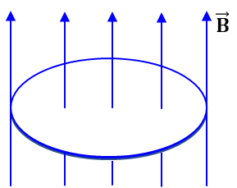
- Một vòng dây đặt cố định trong từ trường đều như hình vẽ. Khi độ lớn cảm ứng từ B tăng thì phát biểu nào sau đây về dòng điện cảm ứng là đúng?
A. Không có dòng điện cảm ứng trong khung dây.
B. Dòng điện cảm ứng chạy theo chiều kim đồng hồ.
C. Dòng điện cảm ứng chạy theo ngược chiều kim đồng hồ.
D. Dòng điện cảm ứng đổi chiều liên tục.

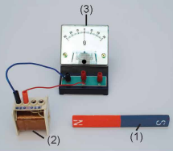
- Một cuộn dây (2) có hai đầu nối vào điện kể (3). Khi cho một thanh nam châm (1) dịch chuyển lại cuộn dây (2) theo phương vuông góc với (2) thì thấy kim của điện kế (3) lệch đi. Đây là hiện tượng
A. nhiễm điện do hưởng ứng.
B. cảm ứng điện từ.
C. siêu dẫn.
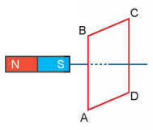
D. dẫn điện tự lực.
- Cho một vòng dây dẫn kín (hình vẽ) dịch chuyển ra xa một nam châm thì trong vòng dây xuất hiện một suất điện động cảm ứng. Đây là hiện tượng cảm ứng điện từ. Bản chất của hiện tượng cảm ứng điện từ này là quá trình chuyển hóa
A. điện năng thành hóa năng. B. cơ năng thành điện năng.
C. cơ năng thành quang năng. D. điện năng thành quang năng.
- Hình nào sau đây biểu diễn đúng chiều của dòng điện cảm ứng trong vòng dây dẫn khi cho nam châm rơi tự do đi qua tâm của vòng dây đặt trên bàn?
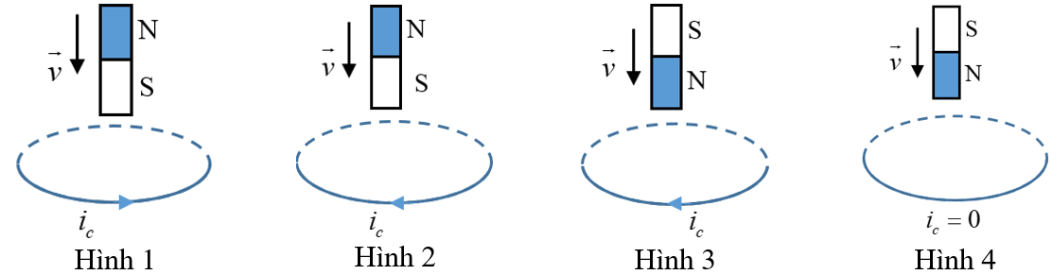

A. Hình 3. B. Hình 1. C. Hình 4. D. Hình 2.

PHẦN III. Câu trắc nghiệm trả lời ngắn
Câu 1. Cho dòng điện cảm ứng xuất hiện trong hình nào sau? Có bao nhiêu phát biểu đúng.
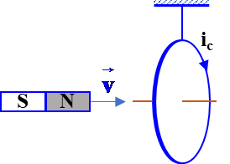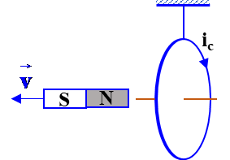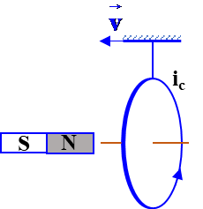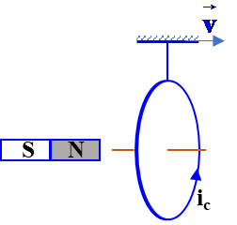
(Hình 1) (Hình 2) (Hình 3) (Hình 4)
1. Từ thông qua hình 1 tăng, qua hình 3 tăng.
2. Từ thông qua hình 2 tăng, qua hình 4 giảm.
3. Chiều dòng điện cảm ứng đúng với hình 1, hình 3.
4. Từ thông qua hình 1 tăng, qua hình 4 giảm.
5. Chiều dòng điện cảm ứng đúng với hình 3, hình 4.
6. Từ thông qua hình 1 tăng, qua hình 2 giảm.
7. Chiều dòng điện cảm ứng đúng với hình 2, hình 3.
Câu 2. Khung dây dẫn ABCD được đặt trong từ trường đều như hình vẽ. Coi rằng bên ngoài vùng MNPQ không có từ trường. Khung chuyển động dọc theo hai đường xx', yy'. Chọn số ý đúng. Trong khung sẽ xuất hiện dòng điện cảm ứng khi:
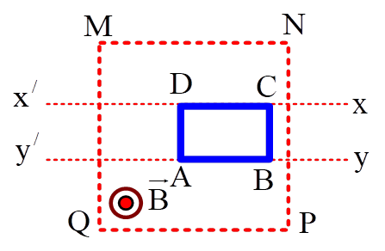
1. khung dây đang chuyển động ở ngoài vùng MNPQ.
2. khung dây đang chuyển động ở trong vùng MNPQ.
3. khung dây đang chuyển động ở ngoài vào trong vùng MNPQ.
4. khung dây đang chuyển động ở gần vùng MNPQ.
5. khung dây đang chuyển động ở trong ra ngoài vùng MNPQ.
Câu 3. Cho các phát biểu sau. Số phát biểu đúng là
1. Dòng điện cảm ứng xuất hiện trong quá trình mạch kín chuyển động luôn có thành phần vận tốc vuông góc với đường sức từ.
2. Dòng điện cảm ứng có chiều sao cho từ trường của nó chống lại nguyên nhân sinh ra nó.
3. Định luật Len-xơ là hệ quả của định luật bảo toàn năng lượng.
4. Có thể tạo ra dòng điện cảm ứng bằng cách nối hai cực của nam châm vào hai đầu cuộn dây dẫn.
5. Khi mạch kín được đặt trong một từ trường đều thì trong mạch kín xuất hiện dòng điện cảm ứng.
6. Trong hiện tượng cảm ứng điện từ, từ trường có thể sinh ra dòng điện.
7. Khi từ thông qua mạch kín tăng, thì từ trường cảm ứng cùng chiều với từ trường ban đầu.

DẠNG 3: XÁC ĐỊNH SUẤT ĐIỆN ĐỘNG CẢM ỨNG
PHƯƠNG PHÁP GIẢI
1. Suất điện động cảm ứng trong khung dây có N vòng:
Lưu ý:
Nếu B biến tiên thì ΔΦ = S.cosα.ΔB = S.cosα.(B₂ - B₁)
Nếu S biến tiên thì ΔΦ = B.cosα.ΔS = B.cosα.(S₂ - S₁)
Nếu α biến tiên thì ΔΦ = B.S.Δ(cosα) = B.S.(cosα₂ - cosα₁)
Khi nói mặt phẳng khung dây hợp với cảm ứng từ một góc β thì α = 90 ± β
2. Suất điện động cảm ứng trong khung dây chuyển động:
a. Suất điện động cảm ứng trong một đoạn dây dẫn chuyển động trong từ trường
Khi đoạn dây dẫn chuyển động cắt các đường sức từ thì trong đoạn dây đó xuất hiện suất điện động (đóng vai trò như nguồn điện). Suất điện động trong trường hợp này cũng gọi là suất điện động cảm ứng.
b. Quy tắc bàn tay phải
Đặt bàn tay phải hứng các đường sức từ, ngón tay cái choãi ra 90⁰ chỉ chuyều chuyển động của đoạn dây, khi đó đoạn dây dẫn đóng vai trò như một nguồn điện, chiều từ cổ tay đến ngón tay giữa chỉ chiều từ cực âm sang cực dương của nguồn điện đó.
c. Biểu thức suất điện động cảm ứng trong đoạn dây
- Xét trường hợp đơn giản từ trường vuông góc với mặt khung dây, khi đó suất điện động trong khung dây được tính theo công thức:
- Trong trường hợp và hợp với nhau một góc thì:
3. Dòng điện cảm ứng chạy trong dây dẫn có điện trở R:
PHẦN I: Câu trắc nghiệm nhiều phương án lựa chọn.
Câu 1. Độ lớn của suất điện động cảm ứng trong một mạch kín được xác định theo công thức
A. . B. . C. . D. .
Câu 2. Trong một đoạn dây dẫn sẽ có suất điện động cảm ứng nếu
A. đặt dây dẫn đó trong từ trường không đổi.
B. đặt đoạn dây đó trong từ trường biến thiên.
C. cho đoạn dây đó chuyển động song song với các đường sức từ.
D. cho đoạn dây đó chuyển động cắt các đường sức từ.
Câu 3. Trong các yếu tố sau:
I. Chiều dài của ống dây kín
II. Số vòng của ống dây kín
III. Tốc độ biến thiên của từ thông qua mỗi vòng dây.
Suất điện động cảm ứng xuất hiện trong ống dây kín phụ thuộc vào các yếu tố nào?
A. I và II. B. I và III.
C. III và II. D. Chỉ phụ thuộc II.
Câu 4. Một khung dây dẫn diện tích S đặt vuông góc với đường sức của từ trường đều có cảm ứng từ B, trong 0,5s cảm úng từ giảm còn một nửa. Suất điện động cảm ứng trong khung có độ lớn là
A. B. C. D.
Câu 5. Nếu một vòng dây quay trong từ trường đều với trục quay vuông góc với đường sức từ thì dòng điện cảm ứng
A. đổi chiều sau mỗi vòng quay
B. đổi chiều sau mỗi nửa vòng quay
C. đổi chiều sau mỗi một phần tư vòng quay
D. không đổi chiều
Câu 6. Một khung dây dẫn điện trở 2 Ω hình vuông cạnh 20 cm nằm trong từ trường đều các cạnh vuông góc với đường sức. Khi cảm ứng từ giảm đều từ 1 T về 0 trong thời gian 0,1 s thì cường độ dòng điện trong dây dẫn là
A. 0,2 A B. 2 A C. 2 m A D. 20 mA
Câu 7. Một thanh dẫn điện dài 1 m, chuyển động trong từ trường đều có véc - tơ cảm ứng từ vuông góc với thanh và B = 0,4 T với vận tốc 2 m/s, vuông góc với thanh, tạo với véc - tơ cảm ứng từ một góc θ = 45º. Nối hai đầu thanh với một điện trở R = 0,2 Ω thành mạch kín thì cường độ dòng điện qua điện trở bằng
A. B. C. D.
Câu 8. Một vòng dây dẫn kín, phẳng được đặt trong từ trường đều. Trong khoảng thời gian từ thông qua vòng dây giảm đều từ giá trị về 0 thì suất điện động cảm ứng xuất hiện trong vòng dây có độ lớn là
A. 0,12 V. B. 0,15 V. C. 0,3 V D. 0,24 V.
Câu 9. Một thanh dẫn điện chuyển động tịnh tiến trong từ trường đều, cảm ứng từ bằng 0,4 T. Véctơ vận tốc của thanh hợp với đường sức từ một góc 30º. Thanh dài 40 cm. Một vôn kế nối với hai đầu thanh chỉ 0,2 V. Có véctơ vận tốc v vuông góc với thanh dẫn. Vận tốc của thanh là
A. 2 m/s B. 1 m/s C. 2,5 m/s. D. 1,5 m/s
- Một vòng dây dẫn kín, phẳng được đặt trong từ trường đều. Trong khoảng thời gian 0,02 s, từ thông qua vòng dây giảm đều từ giá trị về 0 thì suất điện động cảm ứng xuất hiện trong vòng dây có độ lớn là
A. 0,8 V. B. 8 V. C. 2 V. D. 0,2 V.
PHẦN II. Câu trắc nghiệm đúng sai.
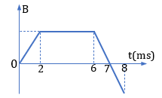
- Một vòng dây dẫn phẳng đặt trong từ trường đều. Cảm ứng từ vuông góc với mặt phẳng khung dây.

Hình bên biểu diễn sự biến đổi của cảm ứng từ theo thời gian. Xét tính đúng/sai của các phát biểu sau:
Phát biểu | Đúng | Sai
a. Từ 0 ms đến 2 ms suất điện động cảm ứng xuất hiện trong khung tăng đều.
b. Từ 2 ms đến 6 ms suất điện động cảm ứng bằng không.
c. Độ lớn suất điện động từ thời điểm 6 ms đến 7 ms bằng độ lớn suất điện động từ thời điểm 7 ms đến 8 ms.
d. Tại thời điểm t = 7 ms dòng điện cảm ứng đồi chiều.

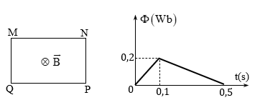
- Một khung dây dẫn phẳng hình chữ nhật MNPQ gồm 1000 vòng dây được đặt trong từ trường đều sao cho vectơ cảm ứng từ vuông góc với mặt phẳng khung. Từ thông qua khung dây biến đổi theo thời gian như hình. Điện trở của một vòng dây là 0,05.
Xét tính đúng/sai của các phát biểu sau:
Phát biểu | Đúng | Sai
a.Từ 0 s đến 0,1 s suất điện động cảm ứng có độ lớn bằng 2000 V.
b.Từ 0,1 s đến 0,5 s suất điện động cảm ứng có độ lớn bằng 500 V.
c. Cường độ dòng điện cảm ứng chạy trong khung dây trong khoảng thời gian từ 0,1 s đến 0,5 s bằng 10 kA.
d.Tại thời điểm t = 0,1 s dòng điện cảm ứng trong khung bắt đầu đổi chiều.

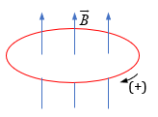
- Một vòng dây đồng có đường kính và tiết diện dây được đặt vào trong từ trường đều có cảm ứng từ vuông góc với mặt vòng dây (như hình vẽ) và độ lớn có thể thay đổi được. Biết điện trở suất của đồng . Khi từ trường biến thiên thì trong vòng dây xuất hiện dòng điện cảm ứng với độ lớn cường độ . Xét tính đúng/sai của các phát biểu sau:

Phát biểu | Đúng | Sai
a. Điện trở của vòng dây bằng
b. Nếu cảm ứng từ B giảm, dòng điện cảm ứng trong vòng dây có chiều là cùng với chiều dương quy ước.
c. Suất điện động cảm ứng xuất hiện trong vòng dây bằng 22 mV.
d. Tốc độ biến thiên của cảm ứng từ bằng 4400 T/s.

- Cuộn dây kim loại có điện trở suất gồm 1000 vòng được cuốn sát nhau (không chồng lên nhau) tạo thành ống dây hình trụ, đường kính cuộn dây , tiết diện dây 0,2 mm² có trục song song với của từ trường đều. Tốc độ biến thiên thiên
Lấy ; . Xét tính đúng/sai của các phát biểu sau:

Phát biểu | Đúng | Sai
a.Điện trở của cuộn dây có giá trị bằng 10,0
b. Độ lớn suất điện động xuất hiện trong khung có giá trị bằng 1,57 V
c. Nối hai đầu cuộn dây với nhau thì công suất tỏa nhiệt trong cuộn dây 87,5 mW
d. Nếu nối hai đầu cuộn dây vào tụ điện có điện dung thì trong khoảng thời gian từ thông biến thiên đã có electron dịch chuyển đến bản tụ.

PHẦN III. Câu trắc nghiệm trả lời ngắn

- Để giám sát quá trình hô hấp của bệnh nhân, các nhân viên y tế sử dụng một cuộn đai mỏng gồm 250 vòng dây kim loại quấn liên tiếp nhau được buộc xung quanh ngực của bệnh nhân như hình vẽ. Khi bệnh nhân hít vào, diện tích của các vòng dây tăng lên một lượng 45 cm². Biết từ trường Trái Đất tại vị trí đang xét được xem gần đúng là đều và có độ lớn cảm ứng từ xấp xỉ , các đường sức từ hợp với mặt phẳng cuộn dây một góc 32⁰. Giả sử thời gian để một bệnh nhân hít vào là 1,5 s. Độ lớn suất điện động cảm ứng trung bình sinh ra bởi cuộn dây trong quá trình nói trên bằng . Giá trị của X bằng bao nhiêu? (Kết quả được làm tròn đến chữ số thứ nhất sau dấu phẩy thập phân)

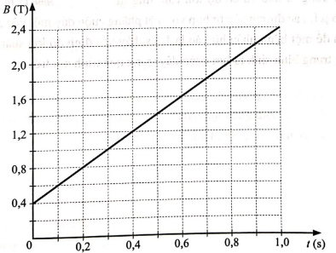
- Một khung dây kín có 100 vòng, mỗi vòng có diện tích là 80 dm² . Vòng dây được đặt trong từ trường đều sao cho vectơ cảm ứng từ hợp với vectơ đơn vị pháp tuyến của mặt phẳng khung dây một góc . Độ lớn cảm ứng từ biến thiên theo thời gian như đồ thị trong hình vẽ. Độ lớn suất điện động cảm ứng trong vòng dây có giá trị là 40 V. Góc có giá trị là bao nhiêu?

- Một vòng dây dẫn hình chữ nhật kích thước 3 cm×5 cm đặt trong từ trường đều có cảm ứng từ 0,5T. Vectơ cảm ứng từ hợp với mặt phẳng vòng dây một góc 30⁰. Trong thời gian 1s, vòng dây được kéo thành một hình vuông có cùng chu vi với hình chữ nhật trên sao cho không thay đổi góc hợp bởi mặt phẳng vòng dây với hướng của từ trường, suất điện động cảm ứng trong khung có độ lớn bằng . Giá trị của X bằng bao nhiêu?(Kết quả được làm tròn đến chữ số thứ nhất sau dấu phẩy thập phân).

- Dây dẫn thứ nhất có chiều dài 2L được quấn thành hai vòng sau đó thả một nam châm rơi vào vòng dây thì dòng điện cảm ứng trong dây có cường độ là I₁. Dây dẫn thứ hai cùng bản chất, cùng tiết diện có chiều dài 3L được quấn thành 3 vòng sau đó cũng thả nam châm rơi như trên thì dòng điện cảm ứng trong dây có cường độ là I₂. Tỉ số bằng bao nhiêu?

- Một chiếc máy bay lên thẳng có cánh dài 3,00 m (tính từ trục quay) và quay với tốc độ 2,00 vòng/s, trong mặt phẳng nằm ngang. Giả sử thành phần thẳng đứng của từ trường Trái Đất là .Trong 1 giây, cánh máy bay quay tạo ra suất điện động cảm ứng là bao nhiêu?


- Trong chẩn đoán bệnh bằng cộng hưởng từ, người được chụp nằm trong từ trường hướng dọc cơ thể, từ đầu đến chân. Một người được chụp đã quên tháo vòng tay của mình. Vòng tay này bằng kim loại có đường kính 6,0 cm và có điện trở . Giả sử mặt phẳng của vòng tay vuông góc với cảm ứng từ và khi chụp, từ trường của máy giảm từ 1,5 T xuống 0,3 T trong 1,2 s. Tính cường độ dòng điện cảm ứng sinh ra do thay đổi từ trường của máy cộng hưởng từ khi chụp.
DẠNG 4: THÍ NGHIỆM, ĐỒ THỊ
PHẦN I. Trắc nghiệm nhiều phương án lựa chọn
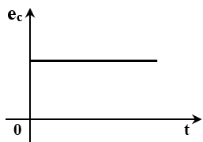
Câu 1. Đồ thị biểu diễn suất điện động cảm ứng qua một mạch điện theo thời gian có dạng như hình vẽ. Từ thông qua mạch điện là
A. hàm bậc nhất theo thời gian B. hàm mũ theo thời gian
C. một hằng số D. hàm bậc hai theo thời gian
Câu 2. Một khung dây cứng phẳng diện tích 25cm² gồm 10 vòng dây, đặt trong từ trường đều, mặt phẳng khung vuông góc với các đường cảm ứng từ. Cảm ứng từ biến thiên theo thời gian như đồ thị hình vẽ. Tính suất điện động cảm ứng xuất hiện trong khung kể từ t = 0 đến t = 0,4s:
A. 10⁻⁴V B. 1,2.10⁻⁴V
C. 1,3.10⁻⁴V D. 1,5.10⁻⁴V
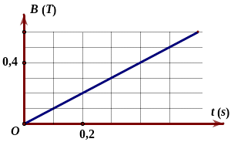
Câu 3. Vòng dây kim loại diện tích S, hợp với vectơ cảm ứng từ một góc 30⁰, cho biết cường độ của cảm ứng từ biến thiên theo thời gian như đồ thị, suất điện động cảm ứng sinh ra có giá trị là
A. 0 (V). B. S (V).
C. D.
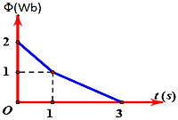
Câu 4. Sự biến đổi của dòng điện trong một mạch điện theo thời gian được cho trên hình. Gọi suất điện động cảm ứng trong khoảng thời gian từ 0 s đến 1 s là e₁, từ 1 s đến 3 s là e₂. Ta có:
A. e₁ = e₂. B. e₁ = 3e₂.
C. e₁ = 2e₂. D. e₂ = 3e₁.
Câu 5. Một khung dây dẫn được đặt trong từ trường đều B. Đường sức từ vuông góc với mặt phẳng khung dây như hình vẽ. Trong khoảng thời gian từ 0 – T, dòng điện cảm ứng I có cường độ không đổi theo thời gian và có chiều như đã chỉ ra trên hình. Đồ thị nào dưới đây có thể diễn tả sự biến đổi của cảm ứng từ B theo thời gian?
A. Đồ thị 1. B. Đồ thị 4. C. Đồ thị 2. D. Đồ thị 3.
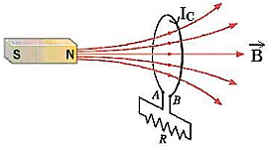
Câu 6. Trong thí nghiệm về hiện tượng cảm ứng điện từ, dòng điện cảm ứng I_{C} trong vòng dây có chiều như hình vẽ.
A. Từ trường của nam châm đang tăng đều.
B. Nam châm đang rời xa cuộn dây.
C. Nam châm đang đứng yên.
D. Nam châm đang đến gần cuộn dây.
PHẦN II. Câu trắc nghiệm đúng sai.
Câu 1. Một khung dây kín có diện tích 20 cm². Từ trường vuông góc với mặt phẳng khung dây và biến đổi như đồ thị.
a. Tốc độ biến thiên của từ trường trong khoảng thời gian từ 0,4 s đến 1 s là 0,015 T/s. | 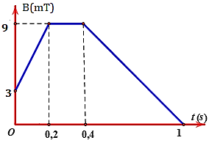
b. Suất điện động trong khoảng thời gian từ 0,2 s đến 0,4 s bằng 0,03 V.
c. Độ lớn suất điện động cảm ứng e_{c} xuất hiện trong mạch trong khoảng thời gian từ 0 đến 0,2 s bằng 0,006 V.
d. Cho biết cường độ dòng điện cảm ứng trong khung dây trong khoảng thời gian từ 0,4 s đến 1 s bằng 0,02 A. Điện trở R của khung dây bằng 0,0015 Ω.
Câu 2. Sử dụng các dụng cụ thí nghiệm: Nam châm (1), cuộn dây (2), điện kế (3) và dây dẫn. Bố trí thí nghiệm như Hình vẽ và điều chỉnh kim điện kế chỉ đúng vạch số 0.
a. Khi nam châm và ống dây đứng yên thì trong ống dây xuất hiện dòng điện cảm ứng. | S | 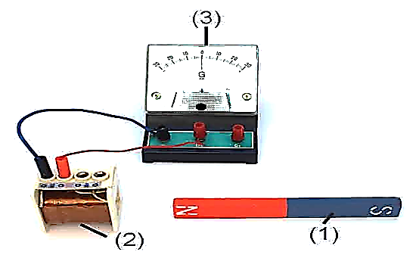  Thí nghiệm với nam châm và cuộn dây dẫn.
b. Khi đưa cực Bắc của Nam châm lại gần hoặc ra xa cuộn dây thì kim điện kế lệch vạch số 0. | Đ
c. Khi đưa Nam châm gần ống dây, độ lớn từ thông giảm, dòng điện cảm ứng sẽ tạo ra từ trường cùng chiều với từ trường ban đầu. | S
d. Khi nam châm dịch chuyển càng nhanh thì kim điện kế lệch càng nhiều. Độ lớn của suất điện động cảm ứng phụ thuộc vào tốc độ biến đổi của từ thông. | Đ

PHẦN III. Câu trắc nghiệm trả lời ngắn
Câu 1. Từ thông Ф qua một khung dây biến đổi theo thời gian được diễn tả như trên đồ thị. Biết khung dây có điện trở 0,5 Ω. Tính độ lớn suất điện động cảm ứng xuất hiện trong khung dây theo đơn vị Vôn?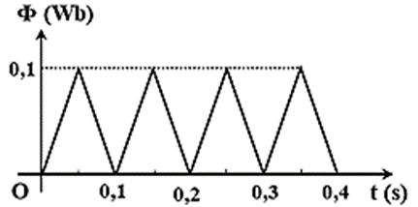
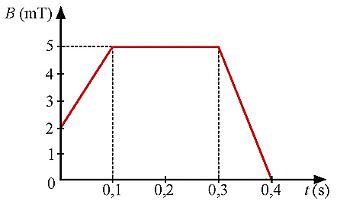
Câu 2. Một khung dây dẫn kín, phẳng có diện tích , gồm 50 vòng dây, đặt trong từ trường có vectơ cảm ứng từ vuông góc với mặt phẳng khung dây. Độ lớn cảm ứng từ biến thiên theo thời gian như đồ thị Hình vẽ. Độ lớn suất điện động xuất hiện trong khung dây trong khoảng thời gian 0,3 đến 0,4 s bằng bao nhiêu mV?

BÀI 13: ĐẠI CƯƠNG VỀ DÒNG ĐIỆN XOAY CHIỀU
I. LÝ THUYẾT
1. Dòng điện xoay chiều
- Nguyên tắc tạo ra dòng điện xoay chiều dựa trên hiện tượng cảm ứng điện từ
→ Làm cho từ thông biến thiên điều hoà theo thời gian.  → Khi đó trong khung dây xuất hiện một suất điện động biến đổi theo thời gian:  Tổng quát: (1)  Trong đó:  + là suất điện động cực đại của khung dây. | 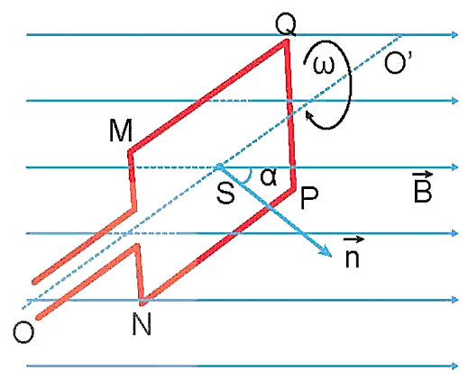  Hình 17.1. Khung dây dẫn có trục quay OO’ dặt vuông góc với cảm ứng từ
+ là pha ban đầu của suất điện động.
Suất điện động biến đổi theo thời gian theo định luật dạng cosin trong biểu thức thường gọi tắt là suất điện động xoay chiều.
Chu kì và tần số của suất điện động liên hệ với tần số góc bởi các công thức:
(giống như đối với dao động cơ)
Khi nối hai đầu khung dây dẫn phẳng MNPQ quay trong từ trường đều nói trên tạo thành mạch kín, thì dòng điện trong khung dây dẫn biến thiên theo thời gian tương tự suất diện động xoay chiều.
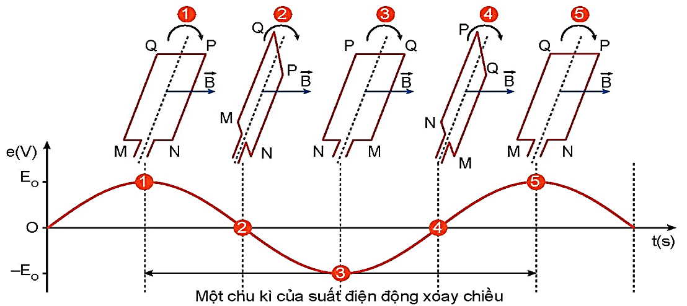
Hình 17.2. Mô tả suất điện động xoay chiều khi khung dây quay trong từ trường

- Định nghĩa: Dòng điện xoay chiều là dòng điện có cường độ biến thiên điều hòa theo thời gian.
2. Điện áp xoay chiều và cường độ dòng điện xoay chiều
a. Biểu thức dòng điện xoay chiều
Nối hai cực của máy phát điện xoay chiều với đoạn mạch tiêu thụ điện thì giữa hai đầu đoạn mạch có một hiệu điện thế biến thiên theo thời gian theo quy luật dạng cosin (hoặc sin) gọi là hiệu điện thế xoay chiều hay điện áp xoay chiều.
Điện áp xoay chiều có cùng chu kì, tần số với suất điện động xoay chiều và có dạng:  (2) | → | Khi đó, dòng điện chạy qua mạch điện tiêu thụ là dòng điện xoay chiều có dạng:  (3)
Trong các biểu thức:
- u và i: lần lượt là giá trị điện áp và cường độ dòng điện tại thời điểm t, gọi là giá trị tức thời của điện áp và cường độ của dòng điện xoay chiều;
- U₀ và I₀: là giá trị cực đại của điện áp và cường độ dòng điện xoay chiều.
- ω: gọi là tần số góc của dòng điện xoay chiều;
- ϕ_{u} và ϕ_{i}: lần lượt là pha ban đầu của điện áp và cường độ dòng điện xoay chiều.
- ωt + ϕ_{u} và ωt + ϕ_{i}: gọi là pha của điện áp và cường độ dòng điện xoay chiều
- Δϕ = ϕ_{u} - ϕ_{i} gọi là độ lệch pha giữa điện áp và cường độ dòng điện xoay chiều.
- Nếu Δϕ > 0 thì điện áp sớm pha so với cường độ dòng điện.
- Nếu Δϕ < 0 thì điện áp muộn (trễ) pha so với cường độ dòng điện.
- Nếu Δϕ = 0 thì điện áp đồng pha với cường độ dòng điện.
Dòng điện có cường độ biến thiên điều hòa với thời gian theo quy luật của hàm cosin (hoặc sin) như biểu thức (3), gọi là dòng điện xoay chiều.
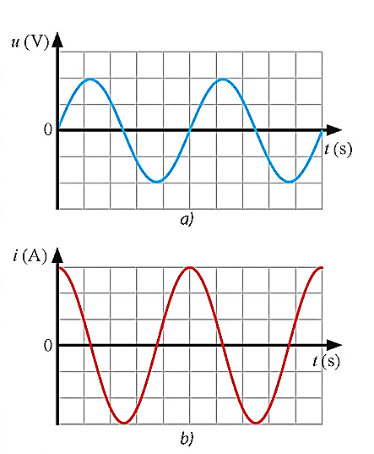
Hình 13.4. Sự biến thiên của điện áp xoay chiều (a) và cường độ dòng điện xoay chiều (b) theo thời gian
b. Giá trị hiệu dụng
Dòng điện xoay chiều cũng có tác dụng nhiệt như dòng điện không đổi.
Công suất toả nhiệt trung bình trên điện trở R trong một chu kì: | → | Nhiệt lượng toả ra trên điện trở R trong thời gian t đủ dài:  hay
Người ta đã thiết lập được mối liên hệ giữa giá trị hiệu dụng I và giá trị cực đại I₀ của cường độ dòng điện xoay chiều dựa vào công suất toả nhiệt của dòng điện trên điện trở:
(4)
Đại lượng I gọi là giá trị hiệu dụng của cường độ dòng điện xoay chiều hay cường độ hiệu dụng của dòng điện xoay chiều.
Người ta cũng xác định được mối liên hệ giữa:
Giá trị hiệu dụng U và giá trị cực đại U_{o} của điện áp xoay chiều:  (5) | Giá trị hiệu dụng và giá trị cực đại của suất điện động xoay chiều là

3. Ứng dụng dòng điện xoay chiều trong cuộc sống

- Dòng điện xoay chiều còn được sử dụng để truyền tải điện năng đi xa, dẫn điện đến hầu hết các nhà máy, xí nghiệp sản xuất có sử dụng dòng điện xoay chiều. | - Dòng điện xoay chiều được sử dụng rộng rãi trong cuộc sống là nhờ vào các tác dụng nhiệt, tác dụng từ, tác dụng phát sáng và tác dụng sinh lí của nó.
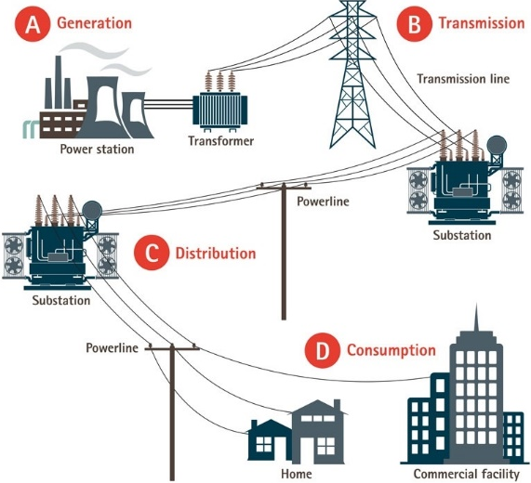 | 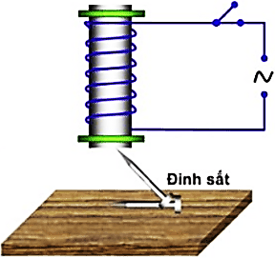  
- Thông qua việc sử dụng các thiết bị như quạt điện, động cơ điện, đèn điện,... con người đã chuyển hoá năng lượng điện thành các dạng năng lượng khác nhằm đáp ứng các nhu cầu sống, sinh hoạt, lao động, sản xuất,... của con người. | - Trong y học dòng điện xoay chiều được sử dụng để vận hành các thiết bị y tế bao gồm: máy chuẩn đoán hình ảnh (như máy chụp cộng hưởng từ, máy siêu âm, máy chụp X - quang) hoặc các máy hỗ trợ điều trị bệnh nhân (như máy sốc điện, máy điện tim),...

4. Quy tắc an toàn khi sử dụng dòng điện xoay chiều
- Tuân thủ theo các biển báo an toàn điện.  - Tuyệt đối không chạm tay vào chỗ hở của đường dây điện hay cầm vật trực tiếp bằng kim loại cắm vào ổ điện.  - Tránh tiếp xúc với những khu vực có điện thế nguy hiểm.  - Tránh lại gần những khu vực có điệ nguy hiểm.  - Kiểm tra, bảo trì các thiết bị điện định kì theo đúng hướng dẫn.  - Ngắt nguồn điện khi có thiên tai, sấm, sét. | 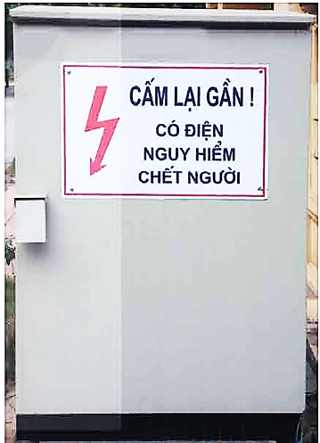  Hình 17.7. Biển cảnh cáo an toàn điện

II. BÀI TẬP
PHẦN I. ĐẠI CƯƠNG DÒNG ĐIỆN XOAY CHIỀU
PHẦN I. Trắc nghiệm nhiều lựa chọn
- Một dòng điện chạy trong một đoạn mạch có cường độ (A) (f > 0). Đại lượng f được gọi là
A. pha ban đầu của dòng điện. B. tần số của dòng điện.
C. tần số góc của dòng điện. D. chu kì của dòng điện.
- Một dòng điện xoay chiều có cường độ với . Đại lượng được gọi là
A. cường độ dòng điện cực đại. B. tần số góc của dòng điện.
C. cường độ dòng điện hiệu dụng. D. pha ban đầu của dòng điện.
- Từ thông qua một khung dây dẫn phẳng biến thiên điều hòa theo thời gian với quy luật Ф = Ф₀cos(ωt + φ₁) làm trong khung dây dẫn xuất hiện một suất điện động cảm ứng
e = E₀ cos(ωt + φ₂). Hiệu số φ₁ – φ₂ nhận giá trị nào sau đây?
A. . B. –. C. π. D. 0.
- Dòng điện xoay chiều chạy qua một đoạn mạch có cường độ (A). Pha ban đầu của cường độ dòng điện này là
A. 3 rad. B. rad. C. 100π rad. D. 100 rad.
- Một dòng điện có cường độ (A). Khẳng định nào sau đây là sai?
A. Cường độ hiệu dụng bằng 3 A.
B. Tần số dòng điện là 50 Hz.
C. Cường độ dòng điện cực đại bằng A.
D. Tại thời điểm t = 0, cường độ dòng điện i = 0.
- Ở Việt Nam, mạng điện xoay chiều dân dụng có tần số là
A. 50π Hz. B. 100π Hz. C. 100 Hz. D. 50 Hz.
- Suất điện động cảm ứng do máy phát điện xoay chiều một pha tạo ra có biểu thức (V). Giá trị cực đại của suất điện động này là
A. V. B. V. C. 110 V. D. 220 V.
- Điện áp (V). Có giá trị hiệu dụng bằng
A. 141 V. B. 200 V. C. 100 V. D. 282 V.
- Số chỉ của vôn kế (dùng để đo điện áp xoay chiều) là 200V, tức là điện áp hai đầu vôn kế
A. có độ lớn cực đại là 200 V. B. có độ lớn cực tiểu là 200 V.
C. có giá trị hiệu dụng là 200 V. D. có giá trị tức thời ban đầu bằng 200 V.
- Từ thông qua một vòng dây dẫn là (Wb) (t tính bằng s). Biểu thức của suất điện động cảm ứng xuất hiện trong vòng dây này là
A. . B. .
C. . D. .
PHẦN II. Trắc nghiệm đúng sai
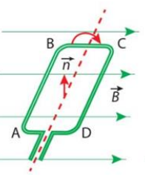
- Để tạo ra dòng điện xoay chiều ta cho một khung dây dẫn phẳng ABCD gồm 50 vòng dây, mỗi vòng có diện tích S = 100 cm², quay đều với tốc độ 955 vòng/phút, quanh một trục vuông góc với các đường sức của một từ trường đều có cảm ứng từ B = 0,2 T. Như hình bên.
Xét tính đúng/sai của các nhận định sau:
a) Dòng điện được tạo ra theo hiện tượng cảm ứng điện từ.
b) Tại vị trí khung dây như hình vẽ bên thì từ không qua khung dây bằng không.
c) Từ thông cực đại qua khung dây là 0,1 Wb.
d) Suất điện động hiệu dụng trong khung dây có giá trị bằng 5 V.
Câu 2. Khi nói về mạch điện xoay chiều:
a. Trong mạch điện xoay chiều, điện áp giữa hai đầu đoạn mạch và cường độ dòng điện trong mạch biến thiên điều hoà theo thời gian và luôn cùng pha với nhau.
b. Cường độ dòng điện của một dòng điện không đổi bằng với cường độ dòng điện hiệu dụng của một dòng điện xoay chiều khi hai dòng điện đi qua hai điện trở giống nhau và nhiệt lượng toả ra trong khoảng thời gian dài là bằng nhau.
c. Khác với dòng điện không đổi, khi sử dụng dòng điện xoay chiều, có các điện tích tự do đi xuyên qua lớp điện môi của tụ điện.
d. Cả dòng điện không đổi và dòng điện xoay chiều đều được tăng giá trị điện áp thông qua việc sử dụng máy biến áp tăng áp có nguyên lí hoạt động dựa trên hiện tượng cảm ứng điện từ.
PHẦN III. Câu trắc nghiệm trả lời ngắn
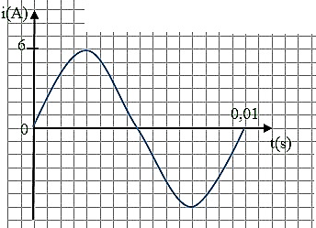
Câu 1. Dựa vào đồ thị biểu diễn cường độ dòng điện xoay chiều theo thời gian như hình vẽ. Giá trị hiệu dụng của cường độ dòng điện bằng bao nhiêu Ampe? Kết quả làm tròn đến 2 chữ số thập phân.
- Nhiệt lượng Q do dòng điện có biểu thức i = 2cos(120πt) A toả ra khi đi qua điện trở R = 10 Ω trong thời gian t = 0,5 phút là bao nhiêu Jun?
Câu 3. Một mạch điện xoay chiều có độ lệch pha giữa điện áp và Cường độ dòng điện chạy trong mạch là π/2. Tại một thời điểm t, Cường độ dòng điện trong mạch có giá trị 2 A thì điện áp giữa hai đầu mạch là100 V. Biết điện áp hiệu dụng của mạch là 200/3 V. Giá trị hiệu dụng của Cường độ dòng điện trong mạch là bao nhiêu Ampe?

PHẦN II. QUY TẮC AN TOÀN KHI SỬ DỤNG ĐIỆN. MÁY PHÁT ĐIỆN
PHẦN I. Câu trắc nghiệm nhiều phương án lựa chọn
- Hành động nào sau đây không an toàn khi sử dụng điện?
A. Nối đất cho các thiết bị điện.
B. Lắp đặt CB (Aptomat) để bảo vệ mạch điện.
C. Rửa sạch các thiết bị điện sau mỗi lần sử dụng bằng nước hoặc cồn y tế.
D. Không sử dụng điện thoại di động khi đang sạc pin.
- Biển báo 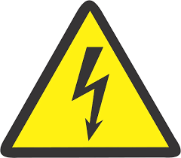 mang ý nghĩa gì?
A. Nơi nguy hiểm về điện. B. Lưu ý cẩn thận.
C. Cẩn thận sét đánh. D. Cảnh báo tia laser.
- Phát biểu nào sau đây là không nằm trong quy tắc an toàn khi sử dụng dòng điện xoay
chiều?
A. Tránh xa khu vực có điện thế cao như trạm điện, cột điện cao áp.
B. Ngắt các thiết bị điện không cần thiết trong gia đình khi có sấm, sét ngoài trời.
C. Lựa chọn thiết bị điện có công suất lớn.
D. Lắp thiết bị đóng, ngắt điện ở vị trí phù hợp.
- Nhận định nào sau đây là đúng khi nói về dòng điện xoay chiều?
A. Dòng điện xoay chiều được sử dụng rộng rãi nhờ được sản xuất ở các nhà máy có công suất lớn.
B. Dòng điện xoay chiều có điện áp lớn nên được sử dụng rộng rãi.
C. Dòng điện xoay chiều được sử dụng rộng rãi nhờ ưu thế dễ truyền tải đi xa nhờ máy biến áp.
D. Dòng điện xoay chiều được sử dụng rộng rãi nhờ có nhiều tác dụng hơn dòng điện một chiều.
- Trong mạch điện xoay chiều, điện áp giữa hai đầu đoạn mạch và cường độ dòng điện trong mạch biến thiên điều hoà theo thời gian. Liên hệ giữa pha điện áp và pha của dòng điện
A. luôn luôn cùng pha với nhau. B. luôn luôn ngược pha với nhau.
C. hiệu số pha không đổi theo thời gian. D. luôn luôn vuông pha với nhau.
- Chọn cụm từ đúng để điền vào chỗ trống: Cường độ dòng điện của một dòng điện không đổi bằng với... của một dòng điện xoay chiều khi hai dòng điện đi qua hai điện trở giống nhau và nhiệt lượng toả ra trong khoảng thời gian dài là bằng nhau.
A. cường độ dòng điện trung bình. B. cường độ dòng điện cực đại.
C. cường độ dòng điện hiệu dụng. D. cường độ dòng điện định mức.
Câu 7: Khi truyền tải điện năng đi xa bằng đường dây dẫn
A. Toàn bộ điện năng ở nơi cấp sẽ truyền đến nơi tiêu thụ.
B. Có một phần điện năng hao phí do hiện tượng tỏa nhiệt trên đường dây.
C. Hiệu suất truyền tải là 100%.
D. Không có hao phí do tỏa nhiệt trên đường dây.
Câu 8. Vì sao phải truyền tải điện năng đi xa?
A. Vì nơi sản xuất điện năng và nơi tiêu thụ điện năng ở cách xa nhau.
B. Vì điện năng sản xuất ra không thể để dành trong kho được.
C. Vì điện năng khi sản xuất ra phải sử dụng ngay.
D. Các lí do A, B, C đều đúng.
Câu 9: Dòng điện có tác dụng phát sáng khi chạy qua dụng cụ nào dưới đây, khi chúng hoạt động bình thường?
A. Máy bơm nước chạy điện B. Công tắc
C. Dây dẫn điện ở gia đình D. Đèn báo của tivi
Câu 10: Khi cho dòng điện đi qua máy sấy tóc, dòng điện đã gây ra các tác dụng nào?
A. Từ và hóa học B. Quang và hóa học C. Từ và nhiệt D. Từ và quang
PHẦN II. Trắc nghiệm đúng sai
- Đồ thị phụ thuộc thời gian của cường độ dòng điện chạy qua một đoạn mạch như hình vẽ. Xét tính đúng/sai trong các nhận định sau:
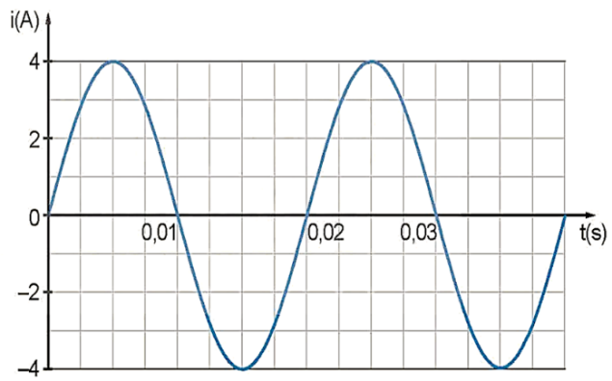

a)Cường độ dòng điện cực đại bằng 4 A.
b)Dòng điện có tần số Hz.
c)Pha ban đầu của dòng điện bằng .
d)Trong 1s dòng điện đổi chiều 50 lần.

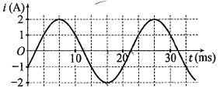
- Đồ thị phụ thuộc thời gian của cường độ dòng điện chạy qua một đoạn mạch như hình vẽ. Xét tính đúng/sai trong các nhận định sau:

a)Cường độ dòng điện hiệu dụng bằng 2 A.
b)Chu kì của dòng điện bằng 0,02 s
c)Pha ban đầu của dòng điện là rad.
d)Kể từ lúc t = 0 dòng điện bằng 0 vào thời điểm .
PHẦN III. Câu trắc nghiệm trả lời ngắn
Câu 1. Có bao nhiêu lựa chọn đúng? Khi sử dụng dòng điện xoay chiều, người dùng cần tuân thủ những quy tắc an toàn nào sau đây?
a. Luôn kiểm tra dây dẫn trước khi sử dụng.
b. Không bao giờ cắm nhiều thiết bị vào một ổ cắm.
c. Đảm bảo thiết bị điện luôn ở trong tình trạng khô ráo.
d. Được phép chạm vào dây điện khi có cách điện bảo vệ.
e. Sử dụng thiết bị điện trong điều kiện ẩm ướt.
f. Đảm bảo dây điện không bị đứt, rách vỏ bọc cách điện.
g. Sử dụng cầu dao tự động để ngắt điện khi cần thiết.
Câu 2. Có bao nhiêu lựa chọn sai? Ứng dụng của dòng điện xoay chiều trong cuộc sống bao gồm:
a. Sử dụng trong các thiết bị gia dụng như tủ lạnh, máy giặt.
b. Dùng để sạc pin điện thoại di động.
c. Ứng dụng trong hệ thống đèn chiếu sáng công cộng.
d. Dùng trong các thiết bị y tế như máy X-quang.
e. Cung cấp năng lượng cho xe ô tô điện.
f. Sử dụng trong các thiết bị âm thanh gia đình.
g. Điều khiển hệ thống tự động hóa trong nhà máy.

- CHƯƠNG VẬT LÝ HẠT NHÂN
      - CẤU TẠO HẠT NHÂN
Cấu tạo hạt nhân
1
- Nucleon
Hạt nhân được cấu tạo bởi hai loại hạt là proton và neutron , hai loại hạt này có tên chung gọi là nucleon gồm:
Hạt Nucleon  (nuclôn) | Ki hiệu | Khối lượng theo kg | Khối lượng theo u  1amu=1u=1,66054.10²⁷kg | Điện tích
Prôtôn |  | m_{p} = kg | m_{p} =1,00728u | +e
Neutron (n  ơtron) |  | m_{n} = kg | m_{n} =1,00866u | không mang điện tích
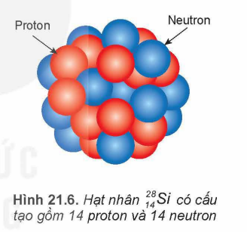
- Kí hiệu hạt nhân:
= số Nuclôn : số khối
= số prôtôn = điện tích hạt nhân (nguyên tử số)
: số Nơtron
- Bán kính hạt nhân nguyên tử:(m)
Ví dụ: + Bán kính hạt nhân : R = 1,2.10⁻¹⁵m

+ Bán kính hạt nhân : R = 3,6.10⁻¹⁵m
4. Đơn vị khối lượng nguyên tử
Ta có (amu): có giá trị bằng khối lượng đồng vị cacbon
1u = 1amu
;

Đồng vị
2
Đồng vị là những nguyên tử có cùng số prôtôn (), nhưng khác số nơtrôn (N) hay khác số nuclôn (A).
Ví dụ: Hidrô có ba đồng vị:
+ Đồng vị bền : trong thiên nhiên có khoảng 300 đồng vị .
+ Đồng vị phóng xạ ( không bền): có khoảng vài nghìn đồng vị phóng xạ tự nhiên và nhân tạo
Đề trên lớp
II
Câu trắc nghiệm nhiều phương án lựa chọn (4,5 điểm)

1
Thí sinh trả lời từ câu 1 đến câu 18. Mỗi câu hỏi thí sinh chỉ chọn một phương án.
(Mỗi câu trả lời đúng thí sinh được 0,25 điểm)
Câu 1: Hạt nhân được tạo bởi các hạt:
A. nơtron và electron. B. Electron và nuclon
C. Proton và notron D. Proton và electron.
Câu 2: Số nuclon có trong hạt nhân là:
A. 8. B. 14. C. 20. D. 6.
Câu 3: Nuclon là tên gọi chung của proton và:
A. electron. B. Notron. C. Notrino. D. pozitron
Câu 4: Trong hạt nhân có
A. 35 prôtôn và 17 êlectron. B. 18 prôtôn và 17 nơtron.
C. 17 prôtôn và 35 nơtron. D. 17 prôtôn và 18 nơ tron.
Câu 5: Hạt nhân có
A. 145 prôtôn và 94 êlectron. B. 94 prôtôn và 239 nơtron.
C. 145 prôtôn và 94 nơtron. D. 94 prôtôn và 145 nơtron.
Câu 6: Hạt nhân có
A. 11 prôtôn và 24 nơtron. B. 13 prôtôn và 11 nơtron.
C. 24 prôtôn và 11 nơtron. D. 11 prôtôn và 13 nơtron.
Câu 7: Hạt nhân chì có
A. 124 prôtôn. B. 206 prôtôn. C. 82 nơ trôn. D. 206 nuclôn.
Câu 8: Biết điện tích của êlectron là -1,6.10⁻¹⁹C. Điện tích của hạt nhân nguyên tử nitơ là
A. 22,4.10⁻¹⁹C. B. 11,2.10⁻¹⁹ C. C. -22,4.10⁻¹⁹ C. D.-11,2.10⁻¹⁹ C.
Câu 9: Trong hạt nhân nguyên tử có :
A. 84 prôtôn và 126 nơtron. B. 210 prôtôn và 84 nơtron.
C. 84 prôtôn và 210 nơtron. D. 126 prôtôn và 84 nơtron.
Câu 10: Đồng vị là những nguyên tử mà hạt nhân có cùng số
A. prôtôn nhưng khác số nuclôn B. nuclôn nhưng khác số nơtron
C. nuclôn nhưng khác số prôtôn D. nơtron nhưng khác số prôtôn
Câu trắc nghiệm đúng sai (4 điểm)

2
Thí sinh trả lời từ câu 1 đến câu 4. Trong mỗi ý a), b), c), d) ở mỗi câu, thí sinh chọn đúng hoặc sai.
Điểm tối đa của 01 câu hỏi là 1 điểm.
- Thí sinh chỉ lựa chọn chính xác 01 ý trong 1 câu hỏi được điểm.
- Thí sinh chỉ lựa chọn chính xác 02 ý trong 1 câu hỏi được điểm.
- Thí sinh chỉ lựa chọn chính xác 03 ý trong 1 câu hỏi được điểm.
- Thí sinh lựa chọn chính xác cả 04 ý trong 1 câu hỏi được 1 điểm.
Câu 1: Cho ba hạt nhân X, Y, Z có các đặc điểm sau:
Hạt nhân X có 9 proton, 10 nơtron
Hạt nhân Y có tất cả 20 nuclôn trong đó có 11 nuclon trung hòa
Hạt nhân Z có 10 nuclon mang điện, 10 nuclon trung hòa
a. X và Y là 2 hạt nhân đồng vị | S
b. X và Z có cùng điện tích | S
c. Y và Z có cùng số khối | Đ
d. Y và Z có bán kính xấp xỉ | S
Câu 2: Một hạt nhân nguyên tử có ký hiệu
a. Nguyên tố Mn đứng ở ô số 55 trong bảng tuần hoàn | S |   
b. Hạt nhân có điện tích +25e | S
c. Hạt nhân có 30 nuclon trung hòa | S
d. Nguyên tử có 25 electron quay quanh hạt nhân | Đ

Câu trắc nghiệm trả lời ngắn (1,5 điểm)

3
Thí sinh trả lời từ câu 1 đến câu 6
Mỗi câu trả lời đúng thí sinh được 0,25 điểm
Câu 1: Hạt nhân chì có có số hạt nuclon là bao nhiêu?
(kết quả lấy 0 chữ số sau dấu phẩy thập phân)
Đáp án: | 2 | 5
Câu 2: Hạt nhân A có 202 nuclon, trong đó có 122 hạt notron. Số hạt proton trong hạt nhân A là bao nhiêu?
(kết quả lấy 0 chữ số sau dấu phẩy thập phân)
Đáp án: | 8 | 4 | 0 | 0
Câu 3: Trong hạt nhân vàng có bao nhiêu hạt nuclon mang điện?
(kết quả lấy 0 chữ số sau dấu phẩy thập phân)
Đáp án: | 3 | 7 | , | 6
Câu 4: Hạt nhân và hạt nhân có cùng số hạt notron là bao nhiêu?
(kết quả lấy 0 chữ số sau dấu phẩy thập phân)
Đáp án: | 2 | 2

Lực hạt nhân và năng lượng liên kết
1
a. Lực hạt nhân
- Lực tương tác giữa các nucleon trong hạt nhân là lực hút, gọi là lực hạt nhân.
- Đặc điểm:
+ Lực hạt nhân không phải là lực tĩnh điện; không phụ thuộc vào điện tích của nucleon.
+ Lực hạt nhân có cường độ rất lớn; bán kính tác dụng của lực hạt nhân cỡ m.
b. Năng lượng liên kết
- Năng lượng liên kết hạt nhân bằng năng lượng tối thiểu để tách toàn bộ số nucleon ra khỏi hạt nhân.
- Năng lượng liên kết riêng hạt nhân là năng lượng liên kết tính cho một nucleon.
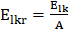
- Năng lượng liên kết riêng càng lớn, hạt nhân càng bền vững.
Độ hụt khối
2
- Độ chênh lệch giữa tổng khối lượng của các nucleon tạo thành hạt nhân và khối lượng m_{X} của hạt nhân gọi là độ hụt khối của hạt nhân, kí hiệu Δm.
Δm = - m_{X}

Mối liên hệ giữa năng lượng và khối lượng
3
- Theo thuyết tương đối của Einstein, một vật khối lượng m thì cũng có năng lượng tương ứng là E và ngược lại.
E = m.c²
Trong đó E: năng lượng (J)
m: khối lượng của nguyên tử (kg)
c = 3.10⁸ (m/s): tốc độ của ánh sáng trong chân không.
Lưu ý:
+ Năng lượng của vật khi ở trạng thái nghỉ: năng lượng nghỉ.
= .c²
Trong đó : khối lượng nghỉ
+ Năng lượng liên kết của 1 hạt nhân được tính bằng tích của độ hụt khối của hạt nhân với thừa số c²
E_{lk} = E₂ – E₁ = c² = ∆mc²

Đề trên lớp
II
Câu trắc nghiệm nhiều phương án lựa chọn (4,5 điểm)

1
Thí sinh trả lời từ câu 1 đến câu 18. Mỗi câu hỏi thí sinh chỉ chọn một phương án.
(Mỗi câu trả lời đúng thí sinh được 0,25 điểm)
- (SBT-CTST) Nhận định nào sau đây sai khi nói về lực hạt nhân ?
A. Lực hạt nhân có bản chất là lực hấp dẫn vì nó giúp kết nối các nucleon lại với nhau.
B. Lực hạt nhân có bản chất là lực tương tác mạnh.
C. Lực hạt nhân có cường độ lớn hơn nhiều lần so với cường độ của lực tĩnh điện.
D. Lực hạt nhân có phạm vi tác dụng trong bán kính hạt nhân.
- (SBT-CD) Phát biểu nào sau đây là đúng ?
A. Hạt nhân có số khối càng lớn thì càng bền vững.
B. Hạt nhân nào có năng lượng liên kết lớn hơn thì bền vững hơn.
C. Hạt nhân có năng lượng liên kết riêng càng lớn thì càng bền vững.
D. Trong các hạt nhân đồng vị, hạt nhân nào có số khối càng lớn thì càng kém bền vững.
- (SBT-CD) Hạt nhân có độ hụt khối càng lớn thì có
A. năng lượng liên kết riêng càng nhỏ. B. năng lượng liên kết càng lớn.
C. năng lượng liên kết càng nhỏ. D. có năng lượng liên kết riêng càng lớn.
- Phạm vi tác dụng của lực tương tác mạnh trong hạt nhân là
A. B. C. D. vô hạn.
- (SBT-CTST) Chỉ ra phát biểu sai.
A. Hệ thức Einstein về mối liên hệ giữa năng lượng và khối lượng là E = mc².
B. Khối lượng nghỉ là khối lượng của một vật khi ở trạng thái nghỉ.
C. Khối lượng của một nguyên tử có giá trị gần bằng khối lượng của hạt nhân nguyên tử đó.
D. Một hạt nhân có số khối A thì khối lượng của nó luôn lớn hơn A (amu).
- (SBT-KNTT) Năng lượng liên kết của hạt nhân bằng
A. năng lượng trung bình liên kết mỗi nucleon trong hạt nhân.
B. năng lượng cần thiết để tách một nucleon khỏi hạt nhân.
C. năng lượng cần thiết để tách rời tất cả các nucleon trong hạt nhân.
D. tích của khối lượng hạt nhân với bình phương tốc độ ánh sáng trong chân không.
Phản ứng hạt nhân

1
1. Khái niệm và phân loại phản ứng hạt nhân
Phản ứng hạt nhân | Quá trình biến đổi từ hạt nhân này thành hạt nhân khác
Phản ứng hạt nhân kích thích | là quá trình các hạt nhân tương tác với hạt nhân khác tạo thành hạt nhân mới (ví dụ: Phản ứng phân hạch, phản ứng tổng hợp hạt nhân)
Phản ứng hạt nhân tự phát | là quá trình tự phân ra của một hạt nhân không bế vững thành các hạt nhân mới (ví dụ: Hiện tượng phân rã hạt nhân )
2. Các định luật bảo toàn trong phản ứng hạt nhân
Bảo toàn điện tích: Z₁ + Z₂ = Z₃ + Z₄
Bảo toàn số nucleon: A₁ + A₂ = A₃ + A₄
Bảo toàn năng lượng toàn phần
Bảo toàn động lượng
Phản ứng phân hạch hạt nhân

2
- Phản ứng phân hạch: là quá trình trong đó một hạt nhân nặng vỡ thành các hạt nhân nhẹ hơn.
1. Sự phân hạch của Uranium
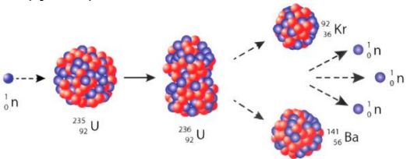
2. Phản ứng phân hạch dây chuyền
Hệ số nhân notron | Phản ứng dây chuyền
k < 1 | Tắt nhanh
k = 1 | Tự duy trì, điều khiển được (công suất phát ra không đổi)
k > 1 | Tự duy trì, không điều khiển được (công suất phát ra tăng nhanh)

Phản ứng tổng hợp hạt nhân (phản ứng nhiệt hạch)

3
Phản ứng tổng hợp hạt nhân (phản ứng nhiệt hạch): là quá trình trong đó hai hay nhiều hạt nhân nhẹ kết hợp lại với nhau để tạo thành hạt nhân nặng hơn. 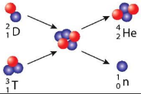
Điều kiện để tạo ra phản ứng nhiệt hạch | Hỗn hợp chất có mật độ hạt nhân đủ lớn
Điều kiện để tạo ra phản ứng nhiệt hạch | Nhiệt độ rất cao (cỡ 10⁸K đến 10⁹K)
Điều kiện để tạo ra phản ứng nhiệt hạch | Duy trì trạng thái này đủ dài

Đề trên lớp
II
Câu trắc nghiệm nhiều phương án lựa chọn (4,5 điểm)

1
Thí sinh trả lời từ câu 1 đến câu 18. Mỗi câu hỏi thí sinh chỉ chọn một phương án.
(Mỗi câu trả lời đúng thí sinh được 0,25 điểm)
- (SBT-CTST) Phản ứng nhiệt hạch là
A. sự biến đổi hạt nhân dưới tác dụng nhiệt.
B. sự phân rã của một hạt nhân thành những hạt nhân khác một cách tự phát.
C. phản ứng trong đó một hạt nhân nặng vỡ thành các hạt nhân nhẹ hơn.
D. phản ứng hạt nhân tỏa năng lượng.
- (SBT-CTST) Trong một phản ứng hạt nhân, luôn có sự bảo toàn
A. số proton. B. số nucleon. C. số neutron. D. khối lượng.
- (SBT-KNTT) Phần lớn năng lượng giải phóng trong phản ứng phân hạch là
A. năng lượng tỏa ra do phóng xạ của các mảnh.
B. động năng của các neutron phát ra.
C. động năng của các mảnh.
D. năng lượng các photon của tia .
Câu 4 (SBT-KNTT) Tìm câu sai. Những điều kiện cần phải có để tạo ra phản ứng hạt nhân dây chuyền là
A. sau mỗi lần phân hạch, số n giải phóng phải lớn hơn hoặc bằng 1.
B. lượng nhiên liệu (uranium, ptutonium) phải đủ lớn để tạo nên phản ứng dây chuyền.
C. nhiệt độ phải được đưa lên cao.
D. phải có nguồn tạo ra neutron.
Câu 5 (SBT-KNTT) Phản ứng nhiệt hạch là
- phản ứng hạt nhân tự phát. B. phản ứng tổng hợp hạt nhân.
C. phản ứng phân hạch. D. phản ứng tổng hợp hai hạt nhân nặng.
Câu 6: (SBT-KNTT) Nguồn gốc năng lượng của Mặt Trời là do
A. các phản ứng nhiệt hạch xảy ra trong lòng nó.
B. các phản ứng phân hạch xảy ra trong lòng nó.
C. các phản ứng hóa học xảy ra trong lòng nó.
D. các phản ứng hạt nhân tự phát dây chuyền trong lòng nó.

Hoạt động 4: Mở rộng và giao nhiệm vụ về nhà
a. Mục tiêu:
- Tổng kết lại các nội dung chính của tiết học.
- Định hướng ôn tập và chuẩn bị cho bài kiểm tra chương.
b. Nội dung: Học sinh thực hiện nhiệm vụ ở nhà theo nhóm hoặc cá nhân
c. Sản phẩm: Bài tự làm vào vở ghi của HS.
d. Tổ chức thực hiện:
Nội dung 1:  Vận dụng kiến thức | - Nhấn mạnh với học sinh về các phương pháp học tập hiệu quả và các tài liệu tham khảo cần thiết.  - Hướng dẫn học sinh các bước ôn tập ở nhà:  ĐÁP ÁN PHIẾU HỌC TẬP SỐ 5  LUYỆN TẬP VỀ NHÀ
Nội dung 2:
Mở rộng
Nội dung 2:  Chuẩn bị cho tiết sau | - Ôn lại kiến thức về chương 4 chuẩn bị cho tiết tiếp theo
IV. ĐIỀU CHỈNH, THAY ĐỔI, BỔ SUNG (NẾU CÓ)

